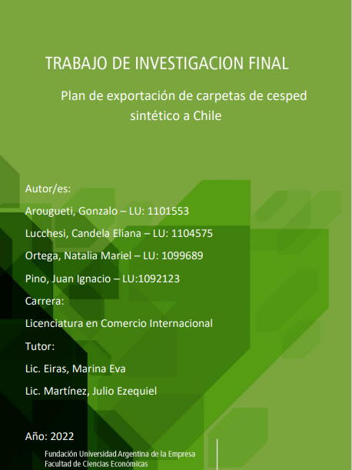

Contenido
RESUMEN EJECUTIVO 5
ABSTRACT 6
AGRADECIMIENTOS 8
LA EMPRESA: 9
Misión: 10
Visión: 10
Valores: 10
Estructura organizacional: 11
Inscripciones exportador / importador 11
Certificaciones: 12
Descripción del producto: 12
Proceso de fabricación: 14
ANÁLISIS DEL MERCADO 16
Análisis del macroentorno: 16
Aspectos políticos: 17
Aspectos económicos: 17
Aspectos sociales: 18
Aspectos tecnológicos 19
Aspectos legales: 20
Aspectos ecológicos 20
Conclusión macroentorno: 21
MICROENTORNO 21
Análisis de la industria: 21
Competidores: 23
Fuerzas de Porter 25
BARRERAS DE ENTRADA 27
BARRERAS DE SALIDA: 28
ANALISIS FODA: 28
ALIANZA ESTRATÉGICA: 30
MARKETING MIX 31
Producto 31
Promoción: 31
Plaza 35
Precio 36
COSTING Y PRICING 37
ESTIMACION DE LA DEMANDA 41
Crecimiento de mercado: 41
Comparativa en cantidades en el mercado 42
Share del importador: 42
Previsión de ventas: 43
COTIZACION DEL CESPED SINTETICO 44
COMERCIO EXTERIOR 45
Posición arancelaria: 45
Exportador e importador: 45
Condiciones de pago internacional 46
Documentación: 47
Requisitos para exportar en España 49
Ingreso a Chile 50
Ingreso y liquidación de divisas. 50
Elección de marítima 52
Contrato internacional 53
Incoterms 54
Unitarizacion y consolidación 54
Embarques: 55
Transporte interno en España 56
Elección de modo de transporte 57
Flete internacional 58
Transporte interno en Chile 59
Costos logísticos en Chile 60
Gastos aduaneros 60
RIESGOS Y CONTINGENCIAS 61
Riesgos asociados al proveedor: 61
Riesgos internos: 62
Riesgos externos: 62
PLAN DE CONTINGENCIA 63
FINANCIERO 64
Pronostico inflacionario 64
Inversión inicial: 65
CMV 66
Sueldos: 67
Proyección de ventas: 67
EERR 68
Cash Flow 68
INDICADORES FINANCIEROS 69
CAPM y WACC 69
VAN Y TIR 70
Payback 70
Punto de equilibrio: 70
BIBLIOGRAFÍA 72

RESUMEN EJECUTIVO
La Verde es una joven empresa argentina distribuidora de césped sintético. La historia de la empresa inicia en el año 2020, cuando ante la aparición del Covid 19 y por consecuente una extensa cuarentena de la población, sus socios fundadores notaron la importancia del deporte en la sociedad y como era afectada ante la carencia de este. Vieron así la oportunidad de insertarse en un mercado que requiere actualmente como materia prima básica al césped sintético. Fueron tan positivos los resultados obtenidos en el mercado nacional que los dueños vieron con buenos ojos expandirse internacionalmente.
El presente proyecto de exportación tiene como objetivo la inserción en el mercado chileno. Chile cuenta con una necesidad, aún sin satisfacer, de obtener un producto para los espacios deportivos que sea adaptable a los suelos áridos, temperaturas extremas y humedad de su territorio. La Verde vió así una promotora oportunidad de satisfacer esa necesidad.
Chile fue seleccionado como mercado meta dado que es uno de los países con mayor facilidad para el desarrollo de negocios, contando, además, con un entorno político estable principalmente sobre las distintas políticas de comercio exterior. También se considera pertinente destacar que Chile fue el país con mayor recuperación económica de la región post pandemia.
La particularidad de este proyecto radica en que el producto no se expedirá del territorio aduanero argentino, sino que se hará uso de una triangulación. El exportador es Césped Alicante, empresa española con vasta experiencia en la fabricación, instalación y venta de césped sintético. Césped Alicante será la proveedora de La Verde para abastecer al mercado chileno. El producto seleccionado es “Memory XCN” producto que garantiza una gran durabilidad y como característica diferencial resiste las altas temperaturas.
Al incursionar en el mercado del país andino, La verde se enfrentará con una gran variedad de competidores. Esto debido a que la industria del césped se encuentra en un proceso de nueva expansión luego de una caída de la tasa de crecimiento del mercado a nivel mundial en el año 2020. Sin embargo, La Verde ofrece un producto diferenciado que no se halla al momento en el mercado chileno.
Luego de haber realizado la debida previsión de ventas y estimación de demanda se concluye que el primer año se pretende exportar 131.400 m2 de césped sintético. El césped será transportado en rollos de 5 metros de largo x 2 metros de ancho. Se exportarán 92 rollos de césped en cada contenedor de 40’. Finalmente requiriendo de 36 contenedores por cada despacho, para hacer 4 embarques anuales y así saciar la demanda antes detallada.
La forma de inserción en el mercado será la exportación directa a Easy, tienda de materiales de construcción y mejoramiento del hogar que forma parte de uno de los consorcios empresariales más grandes de Sudamérica con quien La Verde realizó un contrato comercial con vigencia de un año prorrogable a 4 años más. Easy realizará una distribución exclusiva debido a que La verde se compromete a no distribuir a ningún otro distribuidor dentro de Chile.
La estrategia de comunicación hacia nuestro cliente Easy es de tipo push, teniendo en cuenta que el enfoque de La Verde es llegar a concretar un contrato con nuestro distribuidor en destino y que la promoción al cliente final es llevada a cabo por EASY.
Finalmente, la inversión inicial que La Verde necesitará para poder llevar a cabo el proyecto de exportación a Chile será de USD 13000 este dinero cubre el capital para abonar los honorarios de los socios junto con el alquiler de la oficina y otros gastos administrativos. La Verde no invirtió en la compra de activos fijos dado que no requiere de maquinarias para la operación.
Los costos de la mercadería vendida estarán dados por el costo al que se adquiere de Césped Alicante nos ofrece el mismo dado que La Verde no es una empresa productora.
La tasa de descuento a utilizar será de 39,37%. El Valor Actual Neto es de USD 8.558,06, otorgándonos ganancias con una TIR de 66%. El período necesario para recuperar la inversión- payback- será de 728 días, es decir, 1 año con 11 meses y 29 días.

ABSTRACT
La Verde is a young Argentina company that distributes synthetic grass. The history of the company begins in the year 2020, due to appearance of Covid 19 and consequently an extensive quarantine, its founding partners noticed the importance of sports in society and how badly it was affected by the lack of it.Thus, they saw the chance to enter a market that currently requires synthetic grass as a basic raw material. The results obtained in the national market were so great the owners decided the right thing to do was to expand internationally.
This exportation project aims to enter the Chilean market. Chile has till today an unsatisfied need to obtain a product for sports that is adaptable to the arid soils, extreme temperatures and humidity of its territory. La Verde saw then a promising opportunity to satisfy that need.
Chile was chosen as a target market since it is one of the countries with the greatest facility for business development. It also has a stable political environment mainly on the different foreing trade policies. There also must be highlighted that Chile was the country with the greatest economic recovery in the region post pandemic.
This project's particularity is given by the fact that the product will not be shipped from Argentinians customs territory but from another country. The exporter is Cesped Alicante, a spanish company with extensive experience not only in the sale of synthetic grass but also in the manufacture and installation. Cesped Alicante will be La Verde s supplier to supply the Chilan market. The product for exportation is Memory XNE, a product that guarantees great durability and, as its differential characteristics, resist high temperatures.
When entering the Andean country s market La Verde will face a wide variety of competitors. This is due to the fact the artificial grass industry is in a new expansion after a drop in the growth rate of the worldwide market in 2020. However La Verde offers a diferential prpduct that is not currently available in the target market.
After the proper sales forecast and demand estimation. we can conclude that the first year, 2023, La Verde intends to export 131400 m2 of synthetic grass. This grass will be trnasported in 5 meters long 2 meters wide rolls. 92 rolls of grass will be exported in each 40’ container. Finally 36 containers will be required for each shipment to achieve 4 annual shipments and satisfy the demand previously detailed.
The way to enter the market will be a direct export to Easy, a store for construction materials home improvement that is nowadays part of the largest business consortiums in South America with whom La Verde signed a commercial contract for one year extendable for 4 more years. Easy will be in charge of an exclusive distribution since La Verde undertakes not to distribute the product to any other customer in Chile.
The communication strategy towards our customer Easy is push. It should be considered that La Verdes goal is to conclude a contract with pur distributor at destination and that Easy carries out the promotion to the final client.
Finally the initial investment that La Verde will need to be able to carry out for the export project to Chile will be of USD 13000. This money would cover the capital to pay the partners fees and also the rent of the office and other administrative expenses. La Verde did not invest in the purchase of fixed assets since it does not require machinery for the project.
The cost of the sold merchandise will be given by the cost at which it is acquired. Cesped Alicante provides us with the grass since La Verde is not a production company.
The discount rate to be used will be 39, 37%. The net present value is USD 8558.06, given us profits with an IRR of 66%. The time necessary to recover the investment- payback- will be 728 days. almost 2 years.

CONCLUSIÓN
A lo largo del trabajo de investigación final, se ha ido justificando la viabilidad del plan de exportación de césped sintético al mercado de Chile, siendo este un mercado con condiciones macroeconómicas favorables y con un aumento en la cantidad de consumidores dispuestos a consumir un césped artificial con características diferenciales respaldado por aumento en la actividad deportiva de la población.

AGRADECIMIENTOS
Con nuestro más sincero afecto nos gustaría agradecer a todos los profesores de quienes hemos tenido el placer de haber aprendido durante nuestro camino universitario. Consideramos pertinente mencionar especialmente a nuestros tutores el Lic. Julio Martinez y al Lic. por su paciencia, apoyo y dedicación para que podamos realizar este proyecto .
Queremos dedicar este trabajo a nuestros amigos y familiares más cercanos por estar siempre presentes, alegrándose con nosotros ante cada logro y acompañándonos y alentándonos en nuestros momentos más difíciles.

LA EMPRESA:
“La Verde” es una empresa distribuidora de césped sintético que lleva en el rubro desde el año 2021. A través de los meses, logró generar un mercado interno de un tamaño atractivo dentro de Argentina, lugar de origen de la misma, ganando experiencia y reconocimiento, que llevó a sus dueños a pensar la idea de comenzar a expandirse internacionalmente.
La historia de esta empresa se inicia en el año 2020, año donde la pandemia por el covid-19 azotó al mundo.
Esto, fue motivo suficiente para los socios, para notar lo importante que era el deporte en la sociedad, y como se veía afectada la misma ante la carencia de este. Bajo esta premisa, observaron la oportunidad de insertarse en un mercado que requiere, muchas veces, como materia prima básica, al césped sintético para cada una de sus canchas. Además, en base a la tendencia eco friendly que rige en estos tiempos, también pudieron encontrar un nicho de mercado en el paisajismo y urbanismo bajo la decoración con este producto.
Hoy en día, la empresa está diseñada bajo una estructura organizacional baja, con poca cantidad de personal, con sus socios fundadores como directivos. Ante el crecimiento del
último año, explicado con el gran crecimiento que tuvo la actividad deportiva luego de la pandemia (actividad que hoy en día emplea a más de 100.000 personas), surge la idea de ampliar horizontes y comenzar a exportar el producto a un país vecino, en este caso Chile.
Dada las necesidades observadas por los fundadores en el país limítrofe, requerían de un producto que pueda resistir las altas temperaturas observadas en dicho país, y este es el motivo por el que La Verde comienza su relación comercial con una distribuidora de
céspedes sintéticos española, particularmente de la ciudad de Alicante, que tenía el producto que estaba buscando la empresa.

Misión:
Brindar céspedes de alta calidad, resistencia y durabilidad, para satisfacer necesidades de clientes, apoyando al medio ambiente y al deporte.

Visión:
Considerando la importancia del deporte en la vida, y también de la sustentabilidad, surge La Verde, buscando ser referentes a nivel continental en la distribución de céspedes sintéticos de alta calidad.

Valores:
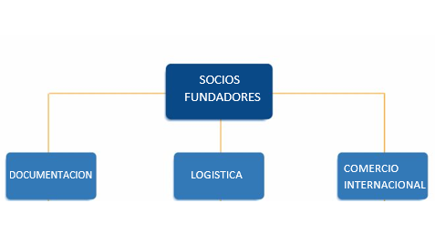
Cabe destacar que “La Verde” tiene un alto compromiso con la sustentabilidad y el cuidado del medio ambiente. Es por eso que busca apoyar el consumo medido de agua, motivo por el cual todos sus céspedes cumplen los protocolos requeridos de drenado, y que apoya también firmemente la tendencia eco friendly. Es por ello, que lo incluimos como uno de los valores de la empresa.

Estructura organizacional:

Como mencionamos anteriormente, la empresa está diseñada bajo una estructura organizacional baja, con poca cantidad de personal. Donde los socios fundadores se encargan equitativamente de la parte comercial y financiera de la organización.
Por otra parte, cuentan con un empleado en el área de documentación encargado de la confección y presentación de los documentos pertinentes a las operaciones.
Y otro encargado del área de logística, donde sus funciones principales se enfocan en la coordinación operativa de la empresa. Su principal tarea es coordinar los flujos de stock de producto disponible con las necesidades de entrega de nuestros clientes en tiempo y forma.
Hoy en día, en plena expansión internacional, se suma al equipo un Lic. en comercio internacional para dar soporte a esta área, brindando asesoramiento integral. Este nuevo miembro, será encargado de la revisión completa de las operaciones internacionales que se generen, adaptará los procesos ya existentes para que sean compatibles con las operaciones internacionales y capacitará a los empleados de la empresa para las nuevas funciones que deberán cumplir.

Inscripciones exportador / importador
Para poder operar en el comercio exterior “La Verde” tendrá que inscribirse en el Registro Especial Aduanero.
Para realizar la inscripción en el Registro, hay que ingresar por internet con la clave fiscal al servicio “Sistema Registral”. A continuación, tendremos que seleccionar la opción: “Registros Especiales" >> "Registro Aduanero" >> "F.420/R Declaración de Aduanas”. Luego seleccionar el vínculo “Crear Nuevo Domicilio” y completar los datos del domicilio a declarar requerido. De no detectarse inconvenientes, el sistema emitirá como constancia de la registración del domicilio, el Formulario F 420/D, registrando el domicilio con el estado “Declarado por Internet”. Caso contrario el sistema arrojará el mensaje de error correspondiente. Debemos asociar el Domicilio Especial Aduanero a la Aduana o las Aduanas a través de las cuales vamos a operar, ingresando al “Sistema Registral” y dentro del Menú “Registros Especiales” seleccionar la Opción “F 420/R Declaración de Aduanas”. Debemos seleccionar el tipo de operador de la Aduana en la cual vamos a operar (de no encontrar la Aduana dentro del recuadro “Aduanas en la que opera” tenemos previamente presionar el Botón “Asociar” para incluirla en el recuadro), cliquear en el botón “Asociar” del Recuadro “Domicilios relacionados con la aduana seleccionada” en donde aparecerá el domicilio declarado anteriormente. Tendremos que tildar el domicilio y presionar el botón “Aceptar” que se encuentra en el margen inferior de la pantalla. Posteriormente tenemos que cumplir con los “Requisitos Particulares” (se encuentran en el punto 10 del Manual - Anexo I de la RG 2570) y dentro de los 30 días, de presentado el formulario 420/R, aportar la documentación complementaria (Requisitos Particulares en el Anexo I de la RG 2570, requisitos identificados como “D” - Documentación a presentar), ante cualquier dependencia de la Aduana. A continuación, seleccionar “Registros Especiales, opción F.420/R Registro Operadores Comercio Exterior y en Trámite a realizar” elegir la opción “inicio”. Por último, el sistema emitirá el resultado correspondiente: La constancia de aceptación, registrando el alta en el “Registro Especial” o un aviso con los motivos/requisitos faltantes por los que el trámite no ha sido aceptado.

Certificaciones:
Desde “La Verde” se han encargado de conseguir aprobaciones que brindan soporte internacional de alta calidad para sus productos. Podemos mencionar el programa de calidad de FIFA o la certificación de la International Hockey Federation (FIH).
Esto brinda un respaldo para avalar la alta calidad de los céspedes comercializados, otorgando seguridad a los clientes a la hora de concretar una compra.

Descripción del producto:
El césped artificial es una superficie, que intenta emular el césped natural, hecha de fibras sintéticas. Este césped, tiene características particulares que pueden generar una mayor preferencia de uso por sobre el del césped natural: Resistencia, durabilidad, suavidad, necesidad de mantenimiento, y tolerancia a las temperaturas, entre otras. Teniendo en cuenta esto, es entendible por qué este césped suele utilizarse en canchas y eventos deportivos, y también en paisajismo y/o urbanismo.
Este producto gana su popularidad por primera vez en la década de los 60, ya que, en 1966, cuando se instala el Astrodome, se utilizó el “ChemGrass”, césped artificial desarrollado por Monsanto y rebautizado como AstroTurf, término que se sigue utilizando para marcas genéricas de césped.
En general, el césped sintético está compuesto, principalmente, por los siguientes compuestos: Polipropileno, polietileno, o poliamida. Estos son tratados en la manufactura, con el fin de darle el aspecto de césped natural.
El césped que tiene predominancia de polipropileno, suele ser más vasto y menos suave. Es el material que predomina en los primeros campos de fútbol, es decir, es el material más antiguo.
En cuanto al polietileno, es el material que hoy en día suele utilizarse en los campos de fútbol. Posee una apariencia más natural, y resulta mucho más suave que su predecesor.
Finalmente, el césped de poliamida es el más resistente, utilizado en urbanismo, campos de golf, y canchas de deportes con altos requerimientos de resistencia. Además, es el material que más resiste las altas temperaturas.
Otro aspecto a tener en cuenta para el producto es el tipo de hilo que se utiliza para la confección. Los hilos rectos, son conocidos por su durabilidad, y por poseer una buena recuperación vertical para el campo, mientras que los hilos rizados, ofrecen una mejor textura, más resistencia, tolerancia más alta a las temperaturas y, por sobre todo una mayor recuperación general del estado del césped a largo plazo.
Además, se le agrega al tipo de hilo, la estructura del mismo a la hora de elegir. Esta puede ser una estructura fibrada, un hilo que se separa en varios filamentos, que tiene buena durabilidad, pero no genera una apariencia muy realista, mientras que también está la opción de una estructura de hilos rizados, ofrecen una mejor textura, más resistencia, tolerancia más alta a las temperaturas y, por sobre todo una mayor recuperación general del estado del césped a largo plazo.
Finalmente, otro punto a tener en cuenta para el producto, es el largo de las fibras. Estas suelen oscilar entre los 20 y 60mm. Las más altas son las menos resistentes (50-60 mm), utilizadas en general, en lugares o zonas de poco tránsito. Luego están las intermedias (30-50mm), donde se encuentran las fibras con mejor relación calidad – precio, y suelen ser utilizadas en zonas de moderado desgaste. Mientras que, finalmente, existen las de fibras bajas (20-30 mm), que suelen ser las más costosas, y son utilizadas para zonas de mucho tránsito, sean centros comerciales, canchas para deportes, o espacio público. Suelen ser las de más rápida recuperación, y las más fáciles de limpiar.
En este caso, se efectúa la exportación del césped artificial “Memory XCN”, de Evolution Grass, por parte de Césped Artificial de Alicante, radicado en España. Este es un producto altamente resistente, por su tecnología “SoftMax”, cuyas fibras, además de garantizar la durabilidad, son extremadamente suaves. Además, cuenta con tecnología “LongLife”, que alarga la duración del producto a más de 120.000 ciclos de desgaste, cumpliendo así con la normativa FIFA para campos de fútbol. Este producto, como agregado, tiene una cantidad superior a la normal de poliamida, lo que resulta en una tolerancia más alta de temperaturas.

Proceso de fabricación:
A continuación, detallaremos paso a paso el proceso de creación de césped sintético:
El primer paso es producir la fibra (hilos) del césped artificial mediante el proceso de extrusión. Este consiste en mezclar los gránulos de polímero en bruto (en forma de bolitas como se puede ver en la foto), junto con los gránulos de color y los aditivos UV que garantizan la estabilidad del color del césped, y el mantenimiento de la estructura. La mezcla, la cual todavía está y caliente y permite que sea flexible, se exprime en fibras individuales, como la pasta de dientes. Luego las fibras individuales se retuercen, se estiran y se enfrían, antes de que se combinen los grupos, que finalmente se convierten en mechones, en el césped acabado y que se enrollan en bobinas para la siguiente fase del proceso de fabricación.
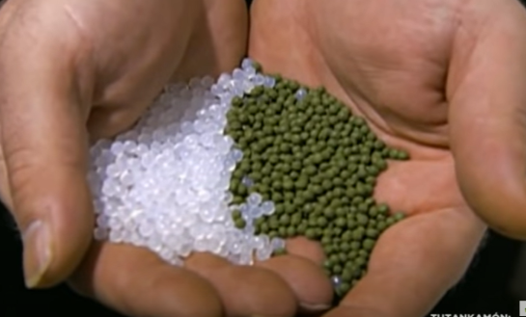
El hilo de césped sintético puede ser monofilamento o fibrilado.
Las fibras del césped sintético están compuestas por poliamida y polipropileno, estos materiales garantizan la durabilidad y suavidad del césped. En particular el césped de Alicante está producido de …
El siguiente paso es el tejido, también denominado Tufting en el que se insertan los hilos/fibras anteriormente mencionados en las mallas de polipropileno. En este momento se especifica la altura de la fibra, que en nuestro caso es de 30 mm.
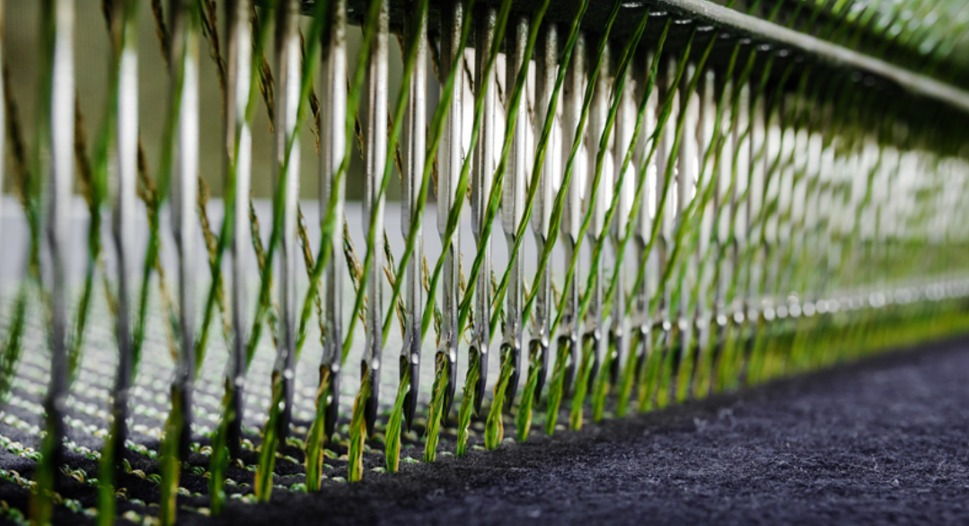
El tercer paso es el Coating: se aplica el látex a la base del césped los compuestos denominados SBR-Estireno Butadieno. carbonato de calcio y otros aditivos.
El cuarto paso es el secado en el horno. Esta fase junto con el Coating, es la más importante, ya que garantiza la resistencia a las altas temperaturas y la durabilidad del material. Se expone el césped a altas temperaturas para dinamizar la polimerización del compuesto, secándolo, y dejándolo resistente, pero con la flexibilidad necesaria.
A continuación, se perforan agujeros a una misma distancia predeterminada a lo largo de toda la malla para facilitar el rápido drenaje del agua. De esta forma el césped queda listo para una inspección final.
El producto es enrollado en máquinas industriales específicas y empacado en mantas plásticas que garantizan la calidad, durabilidad y garantía del producto para su almacenamiento y transporte.
A lo largo del proceso se realizan controles de calidad como la comprobación de la consistencia, la aplicación y el peso del material de látex utilizado, el control de la temperatura de los hornos, la comprobación del secado y la aplicación correcta de los orificios de drenaje, así como también la resistencia del hilo y su longitud, y densidad de las puntadas, diferencias de color y rectitud de las líneas.
Una vez que el césped está respaldado y comprobado, se enrolla firmemente, listo para su envío para evitar problemas a futuro como que se aflojen durante el transporte o sean muy difíciles de desenrollar o que se formen arrugas en el césped. Para evitar esto, la unidad de enrollado tensa el césped a medida que se alimenta, antes de cortarlo a la longitud requerida.
Los rollos se envuelven en una cubierta de plástico, asegurada en cada extremo, para evitar que se filtre suciedad, humedad, etc. Cada rollo está numerado.

ANÁLISIS DEL MERCADO

Análisis del macroentorno:
Buscamos entender el macroentorno del mercado de destino para poder adaptar y buscar la mejor estrategia de inserción de nuestro producto a Chile.
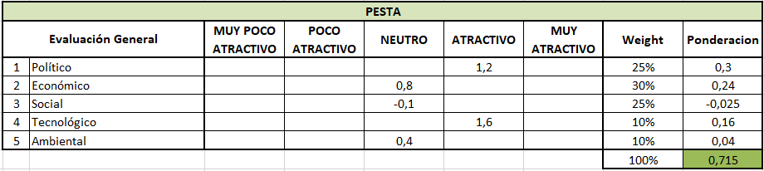

Aspectos políticos:
Al asumir Gabriel Boric el 11 de marzo de 2022 se produjo un cambio de paradigma político en Chile. De un gobierno de derecha a uno de izquierda. Este intercambio supondría una modificación en la mirada política sobre el comercio exterior volcándose a una más proteccionista, pero sucedió todo lo contrario. Si bien la política de comercio exterior no sufrió las alteraciones esperadas por el cambio de gobierno, si fue el caso de la política económica interna. El mandatario presentó el 1 de julio de 2022 una reforma tributaria con el fin de subir impuestos y además aumentar la intervención estatal subvencionando el precio de los combustibles entre otros. En definitiva, el cambio de paradigma político no supone cambios en el negocio llevado a cabo por la empresa, sino que mantiene las políticas exteriores pre establecidas y mira hacia el futuro con el objetivo de profundizarlas.
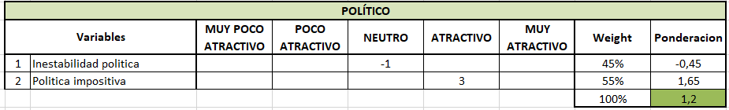

Aspectos económicos:
La pandemia, que tuvo sus inicios en el año 2020 a causa del Covid-19, impactó en todas las economías del mundo. Básicamente los estados tuvieron que reforzar su presencia en la sociedad como respuesta al virus generando alta emisión de dinero y, en consecuencia, inflación. La inflación en la eurozona alcanzó un récord de 8,9% interanual en julio de 2022. Chile no fue la excepción y también tuvo su récord de inflación interanual alcanzando un 13,1% en julio de 2022. Este aumento generalizado de precios impacta desde luego negativamente en el poder adquisitivo de las personas causando que puedan comprar una menor cantidad de bienes con el mismo dinero que poseen. Sin embargo, Chile fue uno de los países con mayor recuperación económica de la región creciendo un 11,7% en términos de PBI y, para el caso del PBI per cápita, un 22,5% en el año 2021.
Por otro lado, Chile es uno de los países con mayor facilidad para hacer negocios ubicándose en el puesto 56 de 190 estados y siendo el mejor ubicado en la región.
Sus principales socios comerciales, tanto para importaciones como para exportaciones son China y Estados Unidos. Su balanza comercial, en el año 2021, cerró positivamente, logrando un crecimiento del 41% respecto al año 2020 siendo el cobre su producto más exportado.
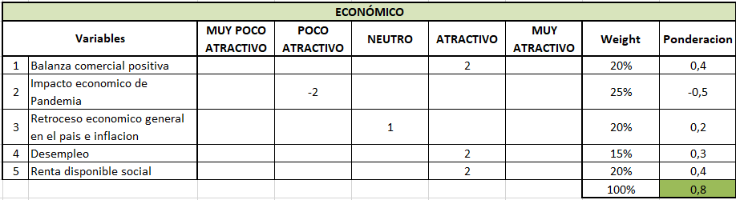

Aspectos sociales:
En octubre de 2019 se produjo un estallido social en Chile que fue desencadenado por la suba de tarifas de transporte público. Todo comenzó con manifestaciones pacíficas que luego se transformaron en violentas generando grandes destrozos en bienes públicos y privados. Una de las consecuencias de este estallido fue la presentación del proyecto de una nueva constitución que será votada el 4 de septiembre de 2022. Esta misma busca dejar atrás el paradigma donde las instituciones privadas son favorecidas en su accionar en detrimento de las públicas en cuestiones relativas a salud, agua, educación y pensiones.
Por otro lado, podemos decir que la preocupación social sobre el conservamiento ambiental se ha intensificado en los últimos años donde los consumidores están eligiendo productos que sigan esa línea ecológica. El pasto sintético es uno de esos productos que contempla esa preocupación instalada en la sociedad a partir de sus características y cualidades y sus mínimos cuidados.
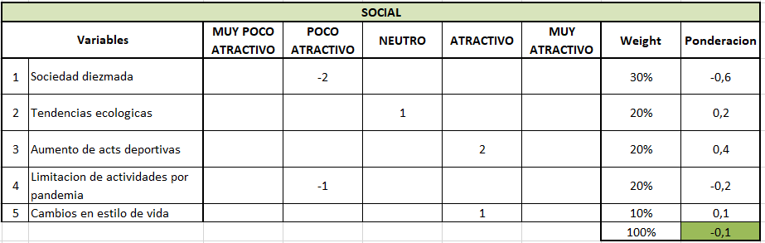

Aspectos tecnológicos
En términos de inversión en investigación y desarrollo, Chile destina un 0,34% de su PBI y tiene como objetivo según Gabriel Boric llegar al 1% donde la mitad sea aportada por el sector privado. El plazo que estimó el mandatario es llegar a ese porcentaje al finalizar su mandato, pero recalco que es probable que se demore un tiempo más.
Por otro lado, en relación a nuevas tecnologías de césped sintético detectamos la utilización de corcho en lugar de la arena y caucho. El corcho entrega un aspecto más realista generando que se parezca a una cancha natural. Es más resistente y tiene una vida útil de al menos 10 años. También permite mantener baja la temperatura del césped hasta en un 30% menos que el caucho y, además, posee la característica de ser más amortiguable en la pisada. Asimismo, es más ecológico e impide que el fuego se propague. El club Unión La Calera se transformó en el primer equipo del país en adoptar el corcho como opción de relleno.
Si bien el corcho posee en sus características una gran propuesta de valor, cuesta casi un 50% más que el caucho.
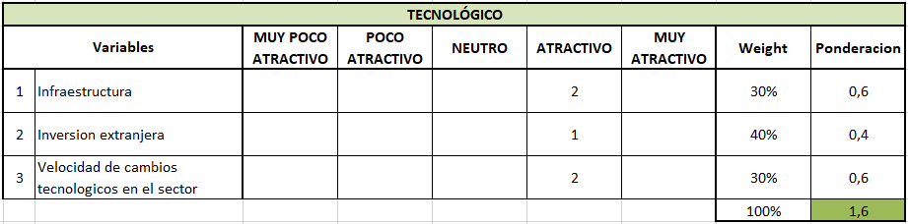

Aspectos legales:
Luego de hacer un relevamiento no encontramos información relevante sobre aspectos legales, pero sí mencionar la exigencia documentos de base obligatorios con los que se debe cumplir para todas las mercaderías que ingresan al país, y está compuesto por los siguientes:
- Conocimiento de embarque original, carta de porte o guía aérea, que acredite el dominio de la mercancía por parte del consignatario.
- Factura comercial original, que acredite la mercancía objeto de compraventa y sus valores.
- Declaración Jurada del importador sobre el precio de las mercancías, formulario que entrega el agente de aduanas.
- Mandato constituido por el sólo endoso del original del conocimiento de embarque

Aspectos ecológicos
En los últimos años Chile se enfrentó a serios problemas en cuanto a la conservación y protección de la biodiversidad de su ecosistema, los recursos pesqueros y donde además sus bosques nativos sufrieron un gran deterioro. Es por ello que Gabriel Boric impuso como tema de agenda la ecología. Chile se adhirió al Tratado de Escazú siendo este el primer pacto ambiental de América Latina. Este acuerdo tiene como objetivo garantizar la implementación plena y efectiva en la región de los derechos de acceso a la información ambiental, participación pública en los procesos de toma decisiones ambientales y acceso a la justicia en los asuntos relativos.
Por otro lado, el 13 de agosto de 2021 fue promulgada la ley 21.368 que regula los plásticos de un solo uso. Esta ley prohíbe a los comercios que expenden alimentos vender productos tales como bombillas, cubiertos, revolvedores o cualquier contenedor de plumavit tanto para el consumo en el lugar como para el servicio de delivery.
En cuanto al pasto sintético este se dirige en el mismo sentido que Chile transita, ya que no necesita como pasto natural grandes cantidades de agua para su mantenimiento, ni fertilizantes ni la utilización de agroquímicos para el control de plagas y hongos. Es por esto que el pasto sintético es una gran respuesta a la necesidad de conservar y mejorar la calidad del medio ambiente.
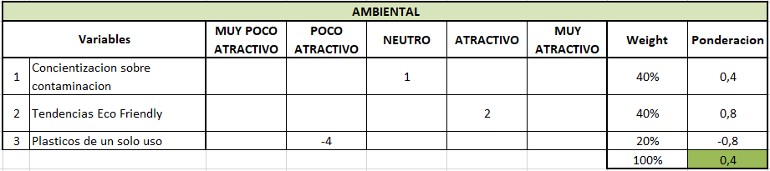

Conclusión macroentorno:
Luego de analizar el Macroentorno concluimos que Chile es un país un ambiente favorable para el desarrollo de nuestros negocios. Tuvo un cambio de gobierno con una mirada totalmente opuesta y aun así se conservaron las políticas de comercio exterior preestablecidas. Por otro lado, si bien Chile tiene récord de inflación, es uno de los países con mayor recuperación económica de la región tanto para el PBI como para el PBI per cápita. En cuanto al aspecto social, dedujimos la gran importancia que le dan los individuos a la ecología eligiendo a los productos que sigan esa línea donde el pasto sintético con todas sus ventajas se encuentra muy cómodo.
Por el lado legal, observamos las exigencias chilenas de documentos generales para realizar la importación y, conforme medidas ecológicas adoptadas, advertimos la adhesión de Chile al Tratado de Escazú y la promulgación de la ley 21.368 para la regulación de plásticos de un solo uso.
Por último, en cuanto a la tecnología encontramos al corcho como un avance en el relleno del pasto sintético con muchas ventajas como son las bajas temperaturas y sus características pro ecológicas.

MICROENTORNO

Análisis de la industria:
En cuanto a los niveles de la industria del césped artificial, estos últimos años, durante y post pandemia, afectaron negativamente la tasa de crecimiento a nivel mundial del mercado. Según AMI Consulting, en la octava edición de su informe autorizado, la industria contaba con importantes crecimientos hasta el año 2019, crecimientos que se vieron diezmados por el impacto del Covid-19. Una característica clave que surge en estos años de pandemia, es la forma en la que las estructuras industriales cambian en respuesta a las nuevas tecnologías, oportunidades y estrategias.
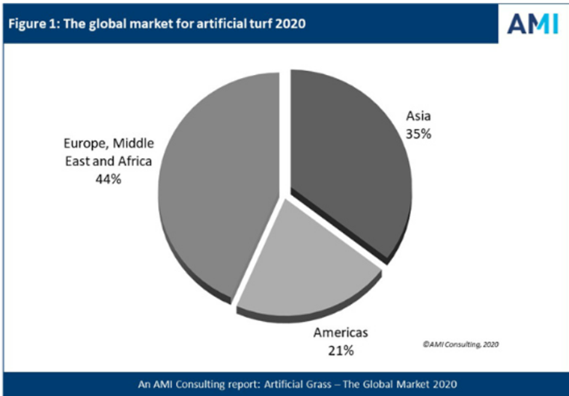
Ante esta premisa, las empresas de más éxito han tenido una fuerte rentabilidad en los años 2019 y 2020, pero para muchas otras empresas, los retornos de inversión estuvieron muy por debajo de la media. En términos generales, las empresas exitosas fueron aquellas que aprovecharon sus puntos fuertes comparativos, ya sea para reducir los costos de producción o mejorar la captura de valor. A un nivel más detallado, el césped sintético puede verse no como un mercado sino como una serie de mercados interrelacionados en los que hay espacio para que muchas compañías sigan diferentes estrategias y tengan éxito.
En tendencias globales, se puede mencionar el hecho de que Estados Unidos aplico sanciones punitivas en 2019 a una amplia gama de productos chinos, y dentro de los mismos se incluía el césped sintético. Por este motivo, mientras que algunos importadores se vieron muy afectados, otros, como CC Grass y Bellinturf, cambiaron la producción a Vietnam para evitar estas sanciones. Estas modificaciones generaron cambios de los precios a nivel global.
El informe encontró que algunos jugadores están invirtiendo principalmente en nuevas plantas y equipos, mientras que otros están usando Fusiones y Adquisiciones para aumentar su posición en el mercado. Probablemente la adquisición más notable de 2019 fue Sports & Leisure Group comprando Limonta Sport. TenCate y el Sports Group, que ahora incluye tanto Polytan como Astroturf, también han realizado algunas adquisiciones notables.
Dentro de Europa, La Organización Europea de Césped Artificial (ESTO), que representa el 90% del mercado europeo de este bien, acaba de anunciar el éxito obtenido por sus miembros al superar el pasado mes de julio los objetivos estipulados de 25 millones de m2 instalados, lo que supone más de 2.500 hectáreas. En la actualidad, este mercado en Europa factura más de 1 billón de euros anuales y da lugar a más de 10.000 empleados en el continente. El césped se utiliza, principalmente, en instalaciones de ocio y deportivas, con más de 15.000 canchas de futbol, 300 de hockey, y 5.000 de tenis. Además, en los últimos 3 años, creció mas de un 35% la utilización de césped artificial en ámbitos como el diseño urbano y el paisajismo, dado el carácter sostenible del material, como la seguridad y validez ante condiciones climáticas.
Albert Prisse, secretario general de Esto, ha comentado: "Si la hierba natural pudiera satisfacer todas las demandas que le exigimos, no necesitaríamos el césped sintético. Hemos trabajado mucho durante años hasta obtener un producto de alto rendimiento, capaz de cubrir las necesidades de nuestros clientes, y que ya ha sido reconocido por instituciones tan notorias como la Fifa y la Uefa”. Además, en el contexto económico en el que Europa se encuentra ahora “el retorno a medio plazo de la inversión en césped artificial es uno de los principales motivos que están impulsando el despegue de esta industria en general", concluye Prisse

Competidores:
Grupo Falabella es una empresa que contiene 4 tiendas principales en Chile. Centraremos el análisis en una de ellas: SODIMAC, ya que esta es la que comercializa el césped sintético convirtiéndola en el principal y mayor competidor de “La Verde”
· SODIMAC:
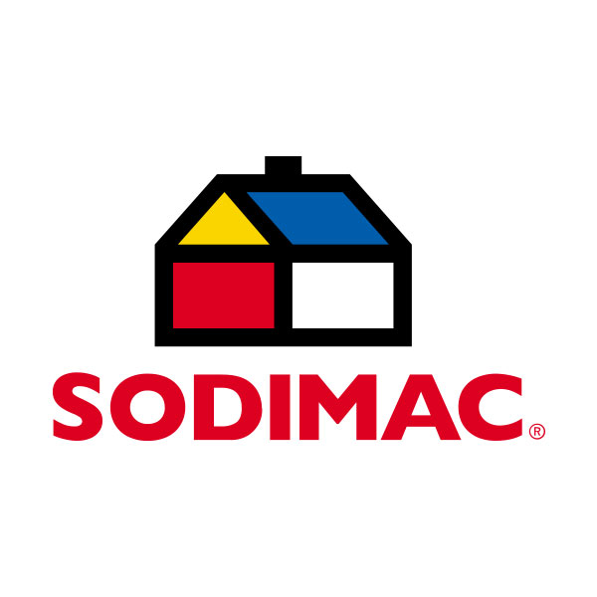
Esta tienda ofrece principalmente alfombras de pasto sintético para decoración y paisajismo a través de marcas como JUST HOME COLLECTION y DIB. También ofrece césped artificial para patios exteriores y áreas de juego a través de la marca SIGNET.
Signet es una marca representada por EBT S.A. El grupo EBT S.A importa y comercializa un amplio portafolio de productos a través de empresas de retail y distribuidores justamente como SIGNET.
El producto que ofrecen es un rollo de 25 metros de largo por 4 de ancho, es de alta calidad y apto para habilitación de áreas de juego, recreación y patios exteriores. Está certificado por la FIFA y es confeccionado con una tela de polipropileno resistente al agua además de contar con orificios para el drenaje.
WINTER:

Es una empresa de alfombras líder del rubro, debido a la calidad e innovación. Se encuentra situada en Vitacura, Santiago, y cuenta con una cadena de distribuidores a lo largo de todo el país de Chile. Importan otros productos terminados manteniendo la manufactura local de alfombras. Cuentan además con marcas propias de ciertos productos: cortinas y toldos Ecowin, productos de diseño Wconcept y Césped sintético Wingrass.
La empresa comercializa el rollo de Pasto Sintético WINGRASS de 4 x 5 metros clasificado como “para CAMPO”: este cuenta con un diseño apto para uso en en zonas exteriores de alto tráfico, y se considera multiuso dado que sirve para distintas finalidades: deporte, ceremonias y áreas de recreación. Este es de una gran resistencia, durabilidad y tolerancia a los rayos UV.
· ETERSOL
Esta empresa distribuye césped sintético mediante la misma cadena de ventas que EASY.
Es el principal proveedor de revestimientos para pisos en el mercado chileno y un reconocido fabricante para el mercado latinoamericano. Abastece a gran parte de las empresas constructoras nacionales y a los principales distribuidores de materiales de construcción y decoración.
Entrega soluciones a distribuidores, constructoras, arquitectos, instituciones y usuarios finales en Chile y Sudamérica.
Entre otros, los principales tipos de césped sintético que ofrece son:
Pasto Sintético Tenis 15mm.
Pasto Sintético Deportivo 50mm | 3.75mt.
Pasto Sintético Deportivo Blanco 50mm | 4mt.

Fuerzas de Porter
1. PODER NEGOCIADOR DE LOS CONSUMIDORES: MEDIO
En cuanto al análisis de nuestro cliente, primero debemos considerar que cada vez hay más variedades de pasto sintético en oferta ya que estos varían en altura, densidad, grosor, y materiales. Los criterios de compra de los clientes son cada vez más exigentes teniendo en cuenta la calidad, el precio, la similitud de apariencia al paso natural y cumplimiento de regulaciones y normativas. Sin embargo, “La Verde” se diferencia de los demás productos por su alta resistencia y durabilidad, las combinaciones de múltiples tecnologías hacen que sea perfecto para campos de fútbol profesionales. Por otro lado, cumple con los requisitos de fabricación de las organizaciones internacionales: FIFA, FIH, IFT. Es por esto que concluimos que el poder de negociación es medio.
2. PODER DE NEGOCIACIÓN DE LOS PROVEEDORES: ALTO
Nuestra empresa se provee de las alfombras de césped sintético de una empresa situada en España denominada Césped Artificial Alicante la cual se dedica hace más de 20 años a la venta e instalación de este producto. En particular nos proveemos de la línea de césped para Deportes. Esta contiene 4 tipos de pasto artificial cada uno adaptado al deporte en particular para el cual fue fabricado. Actualmente Césped Artificial Alicante tiene como objetivo aumentar las ventas de este tipo de pasto artificial de gama deportiva ya que su fuerte siempre estuvo en el césped para espacios exteriores como jardines, terrazas, parques infantiles y empresas. Dado que es nuestro único proveedor y que el producto es diferenciado concluimos que el poder de negociación es alto.

3. AMENAZA DE PRODUCTOS SUSTITUTOS: BAJA
Como sustituto de nuestro producto encontramos al pasto natural. Esto consideramos no constituye una gran amenaza dado que si bien es de una inversión menor al pasto sintético el gasto de mantenimiento es mucho mayor, además hay que estar pendiente de cortarlo, o fumigar. En muy poco tiempo la inversión del césped artificial puede ser amortizada. Además con la inestabilidad del clima, suelos áridos y desérticos, humedad y temperaturas extremas con poca posibilidad de una buena vegetación, el cliente priorizará el sintético.
Entre otras características que el consumidor atiende a la hora de elegir entre césped natural o el artificial está la confortabilidad de pisada, la resistencia a los rayos UV y la no necesidad de luz solar lo cual permite el uso de los campos de juego durante todo el año y la solución ideal a los espacios interiores o espacios con amplias zonas de sombra. Además, el césped artificial favorece el ahorro de agua, dado que no es necesario regarlo.

4. AMENAZA DE COMPETIDORES/PRODUCTOS ENTRANTES/POTENCIALES INGRESANTES: MEDIO
En Chile el crecimiento anual en valor de las importaciones de césped sintético pre pandemia venía en aumento. La aparición del Covid-19 impactó negativamente a la industria deteniendo el crecimiento de la misma a nivel global. De todas formas, se espera que el mercado de césped artificial se haya recuperado para 2022, lo que indica que nuevos jugadores ingresan al mercado. Sumado a esto, como remarcado anteriormente, hay una fuerte tendencia de reemplazo del césped natural debido a las desventajas de este frente al artificial como el ahorro de agua, su fácil instalación y su adaptabilidad a todo tipo de climas y superficies, entre otras. Por estas razones es necesario establecer altas barreras de entrada frente a otros competidores. Una de ellas es la certificación internacional de la FIFA: para obtenerla la superficie de juego es probada en laboratorios y en el terreno de juego cumpliendo con los requisitos del Programa de Calidad de la FIFA lo cual permite denominar al producto como césped apto para fútbol. El fabricante debe solicitar la licencia a cambio de pagar un derecho anual por este privilegio. Otra certificación es la FIH: certificación de la International Hockey Federation (FIH).
Nuestra empresa cumple con estas normativas y más, lo cual lo destaca de la oferta de productos con poca diferenciación del resto del mercado y dificulta a la oferta copiar el producto.
Por último, consideramos que el mercado no está siendo bien atendido por el sector de la industria a la que atacaremos mediante el canal de distribución elegido dado que las grandes cadenas de distribución atienden principalmente césped para exteriores o interiores sin demasiada tecnología.
5. RIVALIDAD ENTRE COMPETIDORES: ALTA
Para determinar la rivalidad entre competidores debemos tener en cuenta distintos aspectos:
En principio remarcar nuevamente que hubo un crecimiento de la industria y que se trata de un producto de poca rotación. Esto significa que es un mercado atractivo para nuevos ingresantes ya que el ciclo de vida de la industria está en una etapa de crecimiento y los ingresos se incrementan a un ritmo acelerado porque nuevos consumidores sienten la curiosidad de comprar el producto. Una vez dentro del mercado, los competidores deben hacer lo posible para cautivar al cliente ya que este adquiere nuestro producto cada una cierta cantidad de años considerándolo una inversión y, en consecuencia, toman los recaudos y exigencias necesarias para seleccionar al mejor oferente.
Por otro lado, se debe tener en cuenta también que los competidores directos de … son empresas de gran tamaño y de muchos años de trayectoria lo que los posiciona como oponentes difíciles de reemplazar.

BARRERAS DE ENTRADA
En este punto en particular, resulta sumamente difícil, luego de un análisis del mercado, mencionar barreras de entrada que sean adaptables y aplicables al mercado del césped sintético. No existen barreras, trabas, ni imposiciones económicas ni políticas. Es por este motivo que, es sumamente importante crear una barrera de entrada asociada con la calidad del producto a exportar, y diferenciar el mismo del resto de la competencia, generando, así, en los competidores una incapacidad de ofrecer un producto de estas características.

BARRERAS DE SALIDA:
Período de garantía: El césped sintético ofrece una garantía de hasta 7 años. Debido a esto, el distribuidor deberá cumplimentar esa obligación de garantía, escrita en la factura dentro del periodo establecido. Sin embargo, esto no compromete a “La Verde” directamente dado que es EASY quien establece esta garantía al cliente final.
Relación comercial: Dado que nuestra empresa, estableció un contrato comercial con EASY por una determinada cantidad de tiempo, ante la necesidad de abandonar el mercado de Chile esto constituirá un impedimento ya que legalmente la empresa se encontraría obligada a continuar esta relación.

ANALISIS FODA:

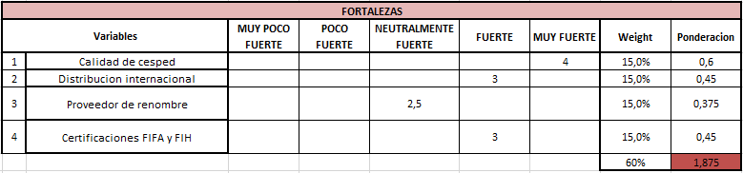
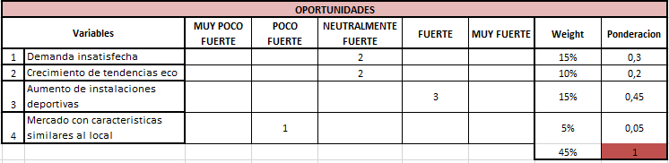
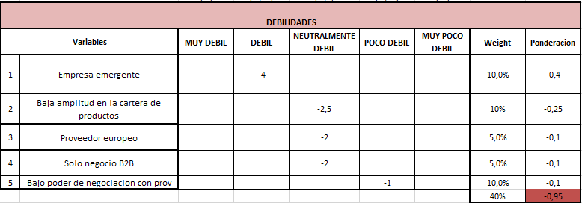
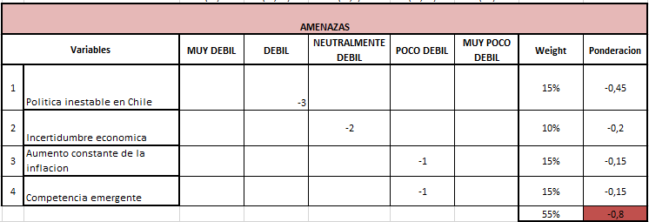
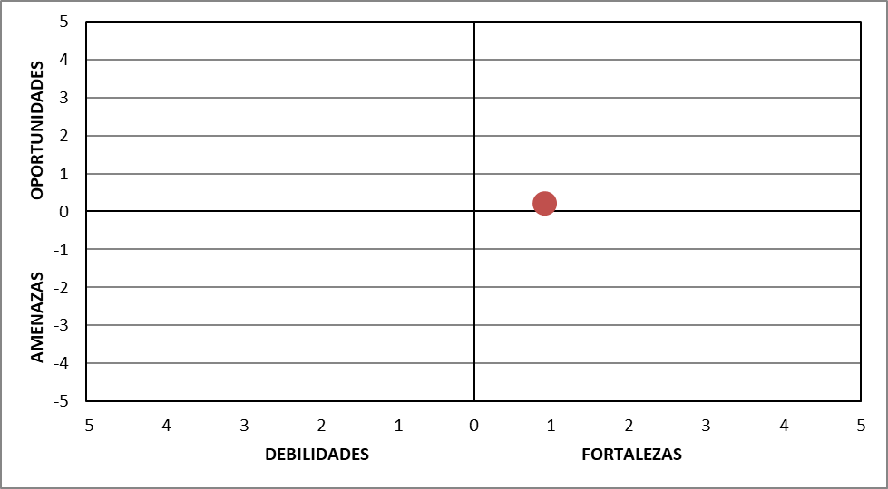
Luego del análisis FODA, se puede observar que la empresa se encuentra en el cuadrante FO, es decir, un lugar en donde se deben potenciar cada una de las oportunidades utilizando, como base, las fortalezas de la misma. Este análisis se basa, fundamentalmente, en dos motivos. El primero, es que la empresa tiene fortalezas muy marcadas en la calidad, de césped y de proveedor, calidad que no se encuentra a día de hoy en el mercado chileno. El segundo punto a tener en cuenta, es que existe gran posibilidad de crear barreras de entrada para competidores, lo que genera una oportunidad de achicar la cantidad de competidores, particularmente con el material y calidad de producto que se maneja.
A tener en cuenta, desde el aspecto negativo, que Chile posee hace varios meses ya, una inestabilidad política que puede generar repentinos cambios en las políticas económicas y del comercio exterior del país. Además, hay que ser cauteloso con la inserción en el nuevo mercado, dado que la empresa llega como nueva empresa al mercado, con todas las desventajas y dificultades que conlleva insertarse.

ALIANZA ESTRATÉGICA:
Como nuestra principal alianza estratégica debemos mencionar a EASY, quien será nuestro distribuidor en el mercado de destino.
Esta es parte del grupo CENCOSUD que cuenta con distintas unidades de negocio como: JUMBO, SPID, PARIS, etc.
Específicamente EASY, busca brindar soluciones para la renovación, construcción y personalización de los espacios, creando un verdadero hogar. Actualmente cuenta con 37 tiendas físicas a lo largo de Chile, su página web online y venta telefónica.
Tiene una política de productos sostenibles tanto en sus tiendas como centros de distribución. Así es como logran que más del 90% de sus residuos del Centro de distribución sean reciclados. Una de las características que a nuestra empresa le interesa que fomente ya que comparte los mismos valores.
Un punto para destacar es su gran red logística en el país de destino y su desarrollo en el seguimiento de todos los envíos lo que brinda seguridad a la hora de la compra a los clientes.
Por otro lado, realizaremos otro contrato de distribución internacional con nuestro proveedor Evolution Grass. Dentro del mismo destacamos que este también va a ser de 1 año prorrogable a 4 años más, con fecha de pago a 60 días desde la fecha de embarque, y que como empresa vamos a tener la licencia para poder distribuir su producto en Sudamérica, es decir, siendo los únicos habilitados.
La importancia de celebrar ambos contratos radica en que solamente tenemos un proveedor en España y un distribuidor en Chile es por esto buscamos relaciones de confianza y a largo plazo.

MARKETING MIX

Producto
Como estrategia de producto La Verde busca posicionarse como única frente a su competencia. Diferenciándose a través de la tecnología de los materiales con los que está fabricado el producto.
La ventaja competitiva del producto está basada en la resistencia a las altas temperaturas del mismo debido a que es fabricado con una cantidad superior de poliamida y que sus fibras están recubiertas con un latex particular que hace que el producto sea ideal para cualquier zona geográfica en donde el cliente que adquiera el producto decida instalarlo.
Es decir que la propuesta de valor del producto la otorga la particularidad de sus materias primas, los atributos extrínsecos del césped haciendo que este brinde practicidad y sea adaptable a cualquier entorno y clima. Es de vital importancia dar a conocer esto a la cadena de distribución de EASY a través de la estrategia de comunicación de La Verde.
Respecto al envase y etiquetado del césped este se transporta enrollado y se coloca dentro de bolsas anti desgarre para que sean resistentes al transporte internacional, las mismas se cierran de ambos lados. De cada rollo de césped desprende una etiqueta que contiene:
- Nombre , dirección y CUIT del importador
- Logotipo de la marca
- Lugar de origen y fabricación
- Codigo de barra
- Breve descripción de la mercadería.
- Lista de materiales que componen el producto
- Periodo de validez (lote y vencimiento)
- Recomendación de conservación
Consideramos que no hay que realizar adaptación alguna al producto ni al envase dado que tanto el país de origen como destino utilizan el mismo idioma y no hay diferencias culturales mayores entre estos que haga necesaria la modificación del césped.

Promoción:
Las estrategias de promoción de nuestra empresa serán del tipo “PUSH” a nuestro distribuidor, ya que no realizamos la venta al cliente final que es quien utiliza el producto. Sino que nuestro enfoque es llegar a concretar un contrato con nuestro cliente en Chile: Easy.
Sabemos que nuestra empresa, por su carácter de PYME, no puede generar masivas estrategias de comunicación que implicaría grandes inversiones de dinero. Es por esto que se establece un equipo comercial de “La Verde” conformado por el ejecutivo comercial e inversor de la empresa en conjunto con un lic. en Comercio Internacional.
Nuestro equipo lleva adelante reuniones a través de la plataforma GOOGLE MEET con el equipo comercial de EASY donde se presenta nuestro producto, haciendo hincapié en los beneficios y valor agregado que brinda, la diferenciación con los otros productos de césped sintético del mercado y su adaptabilidad a todo tipo de suelos. Se brindan infografías de soporte con imágenes de la composición del producto y ejemplos de trabajos realizados con este.

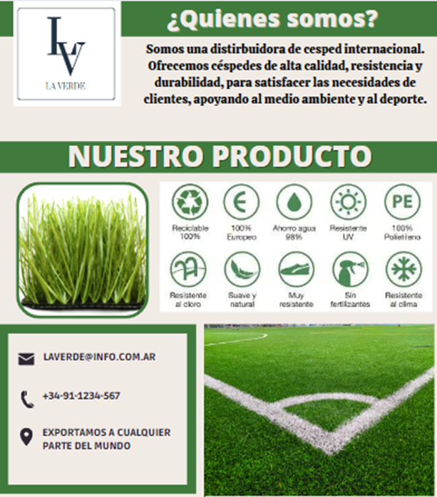
Infografía de elaboración propia
Luego de las negociaciones virtuales, con el fin de firmar el contrato se realiza un viaje de negocios, donde viaja el agente comercial de “La Verde” a las oficinas de EASY en Chile.
Luego es EASY quien se encarga de realizar la promoción para llegar a captar al cliente final a través de distintas estrategias.
Para su página web, EASY hace pauta publicitaria en redes sociales a través de META. Estos trabajaron en conjunto con la compañía desarrolladora de Facebook, para reversionar la manera en que daban a conocer sus productos y desarrollaron por primera vez Anuncios de Colección con Tabs. El objetivo de esto es tener un recorrido de compra simple, intuitivo, dinámico y directo para su público, desde que el cliente ve el producto online, hasta que finaliza la compra con éxito.
El diferencial que presentan estas TABS es que le permite a los usuarios de las redes sociales, explorar las diferentes categorías de productos con llamados a la acción, estos se los segmenta y se les muestran los productos que se cree que el cliente podría estar interesado. De esta manera, el cliente puede ver muchos productos de una misma categoría de su interés de una manera más sencilla y eficaz.
Gracias a esta implementación se logró mejorar el rendimiento y la efectividad de conversión en los anuncios y pauta publicitaria en redes sociales.
También hace publicidad paga en las principales redes sociales: YouTube, Instagram, Twitter, Facebook y GoogleAds para estar presentes en los principales buscadores.
Otra de sus disruptivas y últimas implementaciones son los “LIVE SHOPPINGS” donde se pueden adquirir los productos en vivo. Se realizan a través de la página web de EASY CHILE y brindan descuentos exclusivos para quienes se conecten. En estos, los conductores del evento, muestran y comentan las distintas propuestas de productos y los usuarios acceden a links exclusivos de compra con promociones de tiempo limitado.
Su página web está diseñada de manera estratégica. En la parte principal vemos las publicidades de los principales artículos, productos estrella y ofertas temporales. Luego, se puede acceder a las distintas categorías de productos a través de su menú principal o realizar una búsqueda directamente.
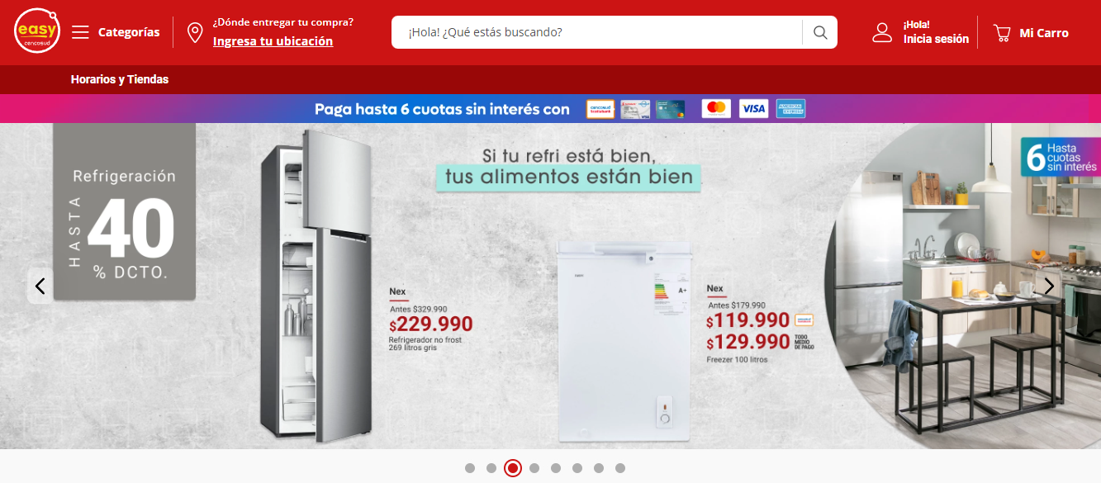
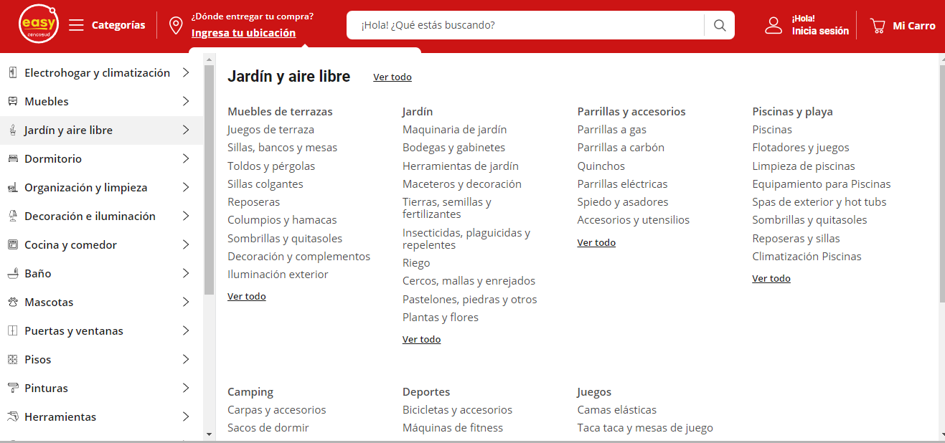

Todos los años, Easy, lleva a cabo campañas institucionales audiovisuales. Como eje central, siempre muestran distintos espacios de los hogares chilenos y distintas personas disfrutando de ellos bajo el concepto objetivo de ayudar a sus clientes a alcanzar el hogar de sus sueños. Por estos spots publicitarios, Easy ha sido reconocido con algunos premios de carácter comunicacional y corporativo: un premio Effie de Oro y tres premios Eikon, de Oro, Plata y Bronce.

Plaza:
Hemos elegido una estrategia de distribución exclusiva con nuestro distribuidor en el mercado de destino: EASY Chile. Siendo ellos los únicos capaces de poder comercializar y entregar nuestro producto en ese país a los clientes finales.
Esto nos ofrece como ventaja, salir al mercado de Chile amparado y con el sostén de una marca reconocida, generando confianza en los consumidores a la hora de adquirir el producto y ahorrar costos logísticos de entrega del producto al cliente final.
El canal seleccionado es un canal corto. Desde la fábrica del césped sintético en España al centro de distribución de Easy en Chile a través de una exportación directa, y del centro de distribución, a las tiendas o al consumidor final (si este adquiere el producto de manera online). De esta manera, reduce costos, ya que no hay más intermediarios y, además, nos permite afianzar la relación con el importador para generar lazos comerciales a largo plazo.
Este canal concuerda con la metodología que actualmente usa EASY para la distribución de sus productos tanto nacionales, como importador.
El distribuidor elegido en el país de destino para nuestro producto cuenta con tiendas a lo largo del país distribuidas de la siguiente manera:

- 5 en Zona Norte
- 16 en la zona Metropolitana
- 8 en la zona Centro
- 11 en la Zona Sur

Al tener un contrato de distribución exclusivo con EASY Chile, nuestros esfuerzos están dirigidos a llevar nuestro producto hasta el centro de distribución y logística de la empresa. Ellos serán quienes se encargarán de hacer la distribución final del producto a sus tiendas y a los clientes.
Este centro logístico está ubicado en la zona de Pudahuel. Cuenta con aproximadamente 100.000 metros cuadrados y con más de 80.000 racks, estanterías y sorters para la clasificación y embalaje de los distintos productos. En promedio, de este centro, se despachan 50 mil bultos diariamente que pertenecen a la mayor parte de ventas del canal online que se llevan a domicilio, y también la distribución de productos tanto, nacional como importados, a las distintas tiendas de EASY en todo Chile.
Easy brinda despacho en 2 horas para los clientes que residan en las siguientes regiones: Metropolitana, Antofagasta, Chiguayante, Concepción, La Serena, Rancagua, Temuco, Valparaíso y Viña del Mar.
Todas las compras realizadas a través de su tienda online(Easy.cl) tienen tracking y el cliente puede visualizar esto en “Seguimiento de tu compra” con su número de pedido que encuentran en el mail de confirmación de la misma. Gracias a esta implementación tecnológica ha ganado mucha confianza en sus clientes que eligen hacer pedidos online.
Como detallamos anteriormente, EASY tiene un compromiso con la sostenibilidad y esto también se ve reflejado en su centro logístico, donde trabajan con operadores certificados en el programa Giro Limpio de la Agencia de Sostenibilidad Energética, que permite minimizar el impacto ambiental y ser más eficiente. Como mínimo, el 50% de los bultos generados, es transportada en camiones certificados en este programa ya que toman medidas para reducir su impacto ambiental. El compromiso de la empresa es llevar este indicador a un 100%.
Específicamente, en el centro de distribución, se lleva adelante una gestión de residuos. Estos son clasificados y separados con el fin de detectar aquellos que pueden ser reciclados y los que van a disposición final, con la finalidad de incentivar la economía circular.
En cuanto al transporte de los productos es completamente tercerizado. Tanto para el traslado de los productos del centro de distribución a las tiendas como a los clientes. Para llegar a ser transportista de EASY se realiza a través de licitación.

Precio:
La estrategia de precio a utilizar será la de precio de descreme, ingresando al mercado con precios relativamente altos, particularmente en su etapa de introducción (primer año), para luego, paulatinamente, ir recortándolos. La idea de esta táctica es, en un principio, general que aquellos clientes que realmente necesiten un producto de estas características lo adquieran al precio ofrecido, y tengan la capacidad económica para hacerlo, mientras que, una vez saciado este segmento, se pueda abrir lentamente el mercado a los segmentos subsiguientes conforme avanza el producto en su etapa de ciclo de vida.
A pesar de esto, es muy probable que, si bien haya recortes en el precio, probablemente luego del segundo año, dado el aumento de cantidades a exportar, siga siendo un producto de un precio superior a la competencia, por una razón básica: Es un producto con características y rendimiento mejores a los de la competencia. Esta es una de las principales razones, además de la mencionada, del porque elegir una táctica de precios altos: Buscar generar, en la mente del consumidor, la imagen de un producto de calidad, asociada al precio alto del mismo. Adicionalmente a esto, se aprovechará que, el segmento apuntado, constructores o dueños de espacios deportivos, pueden llegar a pagar un poco más de dinero por un producto que sacie sus necesidades.

COSTING Y PRICING
Para determinar el precio posible de venta, se recurrirá al método de costing y pricing. El primero de ellos se orienta directamente a la empresa exportadora, haciendo un análisis en los costos y gastos incurridos para obtener el producto, junto con las variables que pueden influir en el precio final. Por su parte, el segundo método, hará énfasis en el mercado de destino, la competencia, y los factores que influyen el precio en el mercado final.
En orden con lo propuesto, para el costing, se utilizará un método de análisis aditivo, es decir, sumar todos los costos para llegar a condiciones de venta FOB, CFR y CIF. Es importante mencionar que, tanto para costing como para pricing, para realizar un análisis más claro, se efectuará todo costo en base al valor por metro cuadrado, y no al total de la carga.
Debajo se observa el cuadro pertinente al costing para el primer año, en pos de poder decidir si el precio de venta puede ser competitivo en el mercado chileno. En consideración, se toman valores de mercadería y costo del producto con el impuesto al valor agregado incluido, dado que es el precio final de venta del productor. Además, recordar que en la cotización de MSC para el flete internacional, se incluyen emisión de documentación y gastos de terminal española.
Con esto en cuenta, el siguiente es el costing para una carga de 131.400 m2 de césped sintético prevista en el año 2023.

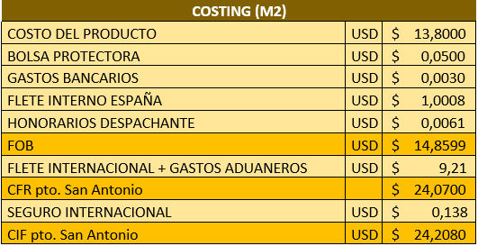

Luego del análisis, se puede observar que, Easy tendrá la posibilidad de obtener el producto a un valor por metro cuadrado de USD 24,07 en condición de venta CFR pto. San Antonio de Chile. En el análisis y motivos de este precio, se parte del valor de USD 13,8 por metro cuadrado, dada la compra de más de 30.000 mt2, y se concluye en la gran influencia que tiene el flete internacional en el precio final, ocupando casi un 40% del valor total en este concepto.
Teniendo en cuenta el precio mencionado previamente, se realiza la siguiente estimación, dividida en embarques por año esperados, junto con un crecimiento del valor CFR asociado a los valores históricos inflacionarios en España, razonablemente asemejados a futuro, con su impacto en la cotización del proveedor. Por supuesto, el impacto inflacionario está dado por año, otorgando valores similares dentro de un mismo año, asumiendo el impacto económico en la totalidad del ciclo.
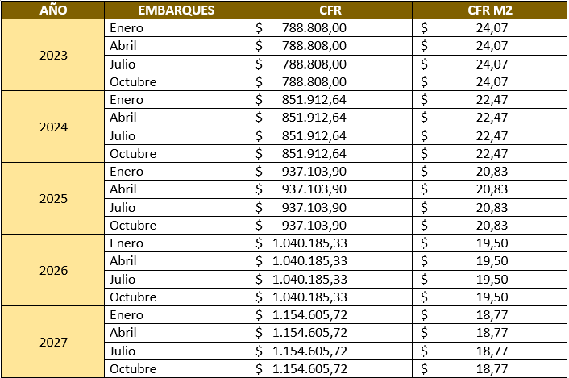
Por su parte, el pricing se realiza en base a un método sustractivo, donde se inicia la operación con un precio al consumidor desde un distribuidor en el mercado de referencia. Luego, se tienen en cuenta los impuestos a pagar en Chile (IVA), ganancias de Easy, fletes, gastos operativos, seguros, ofreciendo asi, las mismas condiciones de venta FOB, CFR y CIF en el mercado chileno.
Para este análisis es clave resaltar que NO existe un producto con las características como las que posee el producto que se busca introducir, motivo por el cual el precio obtenido será un precio de referencia en comparación a un césped con características similares (Sin la membrana resistente a los rayos UV).

Con esto en cuenta, queda formado así, el siguiente cuadro de pricing:
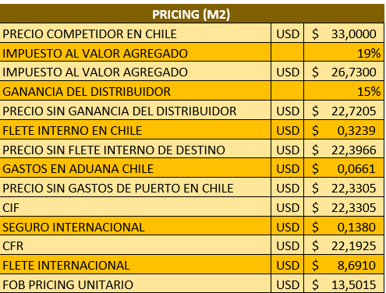

Luego de ambos análisis, se puede observar que el valor CFR en el método de pricing es de USD 22,1925. Quedando, en comparativa, lo siguiente:

CFR PRICING USD 22,1925 < CFR COSTING USD 24,07

Se puede concluir, entonces, que el precio ofrecido por La Verde no es directamente competitivo con el precio chileno. Sin embargo, esto era una variable totalmente esperable y justificable, por dos motivos básicos.
El primero, es un producto del cual no hay registro en Chile, y con características mejores que las que hay en el mercado, por lo que es esperable que su precio sea mayor.
Segundo, es un precio justificable con la estrategia de precios internacional de descreme, buscando introducir el producto al mercado chileno con un precio superior al de la competencia, intentando así, fomentar y fortalecer la imagen de un producto de calidad, superior al resto.

ESTIMACION DE LA DEMANDA
Para el análisis de la posible demanda que tendrá el material en Chile, se opta, en primera instancia, por hacer un análisis de variables históricas de crecimiento de mercado, para luego hacer ajustes según sean pertinentes.

Crecimiento de mercado:
Ami Consulting, consultora de renombre mundial, ha publicado su octava edición de su informe sobre el mercado de césped artificial, con una importancia alta dado que resume el efecto del COVID-19 en el mismo.
Según el informe, el mercado creció a buen ritmo entre los años 2015 y 2019, cuando se preveían crecimientos con picos históricos para el año 2020 y 2021.
A pesar de las esperanzadoras expectativas respecto al futuro, una pandemia mundial azoto al mercado mundial, generando esperables recaídas y pausas en el mercado. Cuando se preveían crecimientos de más del 25% anual, la realidad golpeo sobre la mesa arrojando caídas de hasta un 10% en Europa, y un promedio de caída del 7% en Sudamérica.
El mercado sudamericano promediaba crecimientos de 12-15% anual, según región, siendo Chile, Argentina, Uruguay y Brasil los países con mayor crecimiento, y Bolivia, Perú y Venezuela los países con menor.
Según estimaciones de la revista “Economía y Negocios”, de Chile, en promedio se consumen alrededor de 900000 metros cuadrados de césped sintético al año en el país, con expectativas de crecimiento para los años siguientes, dado que el mercado en el país creció un 9% en el año 2021, posterior a la pandemia.
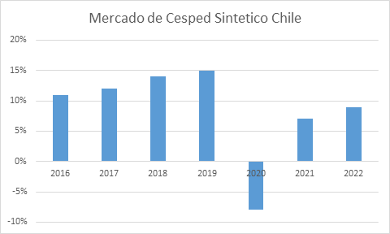
Fuente Economía y Negocios, Chile, septiembre 2022.
Teniendo en cuenta esta información, es factible estimar que el mercado seguirá creciendo en torno a un 10-12% para los años siguientes.

Comparativa en cantidades en el mercado

Para analizar, a fines estadísticos y comparativos, la demanda requerida, es útil tener en cuenta las cantidades aproximadas de césped sintético que se utilizan en una cancha de fútbol profesional actualmente. Según las regulaciones FIFA, una cancha, en promedio, tiene 6400m2. Según la FIFA, debe tener forma rectangular, siendo su largo entre 90 y 120 metros (100 y 110 metros para partidos internacionales), y su ancho entre 45 y 90 metros (64 y 75 metros para partidos internacionales).
Según Diego Aguirre, economista y analista de la revista Economía y Negocios, para tener una cancha de 11, totalmente operativa y con césped profesional, se requieren entre USD 180.000 y USD 190.000, dando así, un valor de USD 29,53125 por m2, incluyendo el labrado y preparación del terreno.

Share del importador:

En cuanto al share de mercado, hoy en día son 2 las empresas que se disputan el liderato del mercado de césped artificial. Sodimac y Easy, son los líderes de mercado, concentrando casi un 60% del share entre ambos (Sodimac 33,3%, Easy 29,2%). El resto del mercado está dividido entre pequeñas empresas, productores, o sitios de venta online.
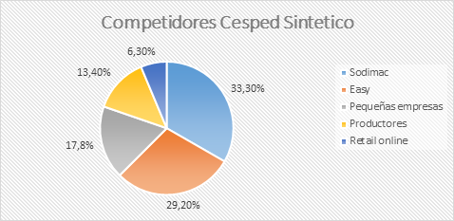

Con esta premisa, se puede estimar una demanda anual por parte de Easy para el año 2023. Un mercado que utiliza, al menos, 900.000 m2 al año, por lo que con el share de Easy, podrían esperar unas ventas mínimas de al menos 260.000 m2.
A pesar de obtener un número favorable, La Verde estima no ser el único proveedor de césped para el grupo Cencosud, por lo que se estima un aproximado del 50% del total como potencial venta, considerando la diferencia de calidad del producto para con la competencia, y las certificaciones y regulaciones que avalan al producto. Considerando la necesidad de un material resistente a la temperatura del norte chileno, junto con la verificación FIFA para canchas profesionales, es esperable el interés de compra de Easy para ser el primer vendedor en Chile del producto.

Previsión de ventas:

Es por esto que, se prevé un mínimo de ventas de 131.400 m2 a Easy durante 2023, que serán siendo incrementadas conforme crezca el mercado en los años subsiguientes. Estos 131.400 m2 iniciales, están justificados también por la cotización española, con el descuento de 1 euro por m2 a partir de los 30.000m2, generando la posibilidad de 4 embarques anuales con este precio.
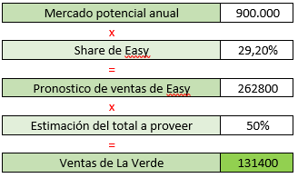

En relación al crecimiento esperado, según índices históricos, y al afán de ser cada vez más participe en el inventario de Easy, se obtiene una estimación de ventas para 5 años de la siguiente manera:
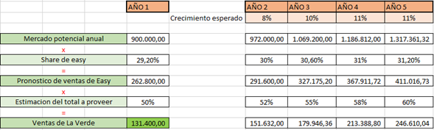

COTIZACION DEL CESPED SINTETICO

Una vez realizada la previsión estimada de material para los 5 años del proyecto, resulta vital mencionar los precios y cotizaciones del proveedor español.
En primer lugar, se debe tener en cuenta que tipo de césped sintético será el que se exportará. Como fue mencionado previamente, el motivo de la exportación va de la mano con la necesidad recurrente del país chileno de obtener un césped que sea resistente a las altas temperaturas del país andino, producto que, hasta el momento, no se encuentra en el país. Este producto es, en particular, muy útil para el norte de Chile, zona geográficamente árida y desértica.
Con esta premisa, Césped Alicante pudo cotizar uno de sus productos estrella, de los más resistentes, y con la característica de poder soportar altas temperaturas, rayos UV, y certificado por FIFA para su utilización en campos deportivos. Es por esto, que se cotiza el césped “Memory XCN”, de Evolution Grass, con tecnología “SoftMax”, cuyas fibras, además de ser sumamente suaves, garantizan una gran durabilidad.
El precio base de este producto es de 14,5 USD por m2, con la posibilidad de obtener un precio de 13,80 USD a partir de la compra de 30.000 m2.
A este precio se le suma una bolsa protectora de 0,50 USD por rollo, dejándolo apto para transportar el producto.

COMERCIO EXTERIOR

Posición arancelaria:
De acuerdo al Sistema Armonizado, para la exportación del producto se utilizará la posición arancelaria 3918.90.00.
Con esto en cuenta, y teniendo como premisa el lugar desde donde se realiza la exportación (España, Unión Europea), se puede asegurar que la mercadería esta exenta del pago de derechos de exportación.
Por su parte, desde el país importador (Chile), es una mercadería que, en principio, esta alcanzada por un Arancel Aduanero (como se lo conoce en Chile), de un 6% Ad Valorem. A pesar de esto, dado que Chile tiene firmado un acuerdo de Libre Comercio con la Unión Europea desde 1994 (Con modificaciones en 2003 – Acuerdo de Asociación – y en 2013 – Final del programa de desgravación arancelaria), la mercadería está exenta del pago de este derecho, siempre que se acredite el origen, mediante un Certificado de Origen.
Además de esto, se debe pagar el Impuesto al Valor Agregado, del cual no se puede eximir a pesar del acuerdo bilateral, que asciende a un 19% del valor en Aduana.

Exportador e importador:

Para llevar adelante el proceso de exportación e importación, es importante mencionar, justamente, a los participantes del mismo.
La empresa exportadora española es Césped Artificial Alicante, ubicada en C/ 1º de mayo 10, 4ºp 03330 Crevillente (Alicante). Es una empresa con más de una década de experiencia, no solo en la venta del producto, sino también en la instalación y fabricación del mismo. En sumatoria a esto, han desarrollado diversos tipos de céspedes, ofreciendo variables en calidad, resistencia, durabilidad, suavidad, y modo de uso. Un valor agregado que tiene la empresa, además de lo mencionado, es que lograron obtener certificación de calidad ISO en cada uno de sus productos, y el aval y certificación FIFA para céspedes de uso deportivo.
Por el otro lado, el importador es Easy, una tienda de materiales de construcción y mejoramiento del hogar, perteneciente al grupo Cencosud, de origen chileno. Este grupo, dueño también de Jumbo, Blaiste, Disco, entre otros, es de los consorcios empresariales más grandes de Sudamérica, con ingresos que sobrepasan anualmente los 20.000 millones de dólares, y casi la mitad de sus ingresos provienen de Chile. Easy, puntualmente, se posiciono mejor en Argentina, dado que cuenta con 50 sucursales, contra las 35 que posee en Chile, pero en Chile es mayor el volumen de ventas de cuidados del hogar y remodelamiento, punto donde catalogarían los céspedes artificiales a exportar desde España.
Es importante aclarar que, tanto el exportador como el importador, son empresas inscriptas y capaces de efectuar exportaciones e importaciones a términos legales de cada uno de sus países, por lo que La Verde no requiere de inscripción como exportador o importador en ninguno de los países mencionados.

Condiciones de pago internacional

El instrumento de pago utilizado será la cobranza. Se tomó la decisión en función de las ventajas brindadas por este medio al exportador, como comodidad en el cobro, costos bajos, rapidez en el cobro y el control sobre los documentos hasta el pago es efectuado. Asimismo, constituye un incentivo comercial ya que puede alcanzar un mayor volumen de ventas.
Si bien este instrumento puede generarle al exportador inseguridad de cobro ya que primero se efectúa el embarque y posteriormente el trámite de la cobranza, se confía en el cliente, la cadena de tiendas Easy, por ser una empresa internacional de renombre y con un gran reconocimiento y trayectoria.
La cobranza será documentaria a plazo, es decir, se exigirá el cobro de una letra de cambio junto con alguna documentación comercial, como, por ejemplo, facturas comerciales o documentos de transporte. Que sea a plazo implica que el vencimiento o la fecha de pago será posteriormente a la entrega de los documentos al importador, pudiendo ser a una fecha determinada, a determinados días de la fecha de embarque o a determinados días de la aceptación de la letra de cambio.
Para este caso, el importador luego de aceptar la letra de cambio, la cual le garantiza a La Verde el cobro, recibirá por parte de su banco los documentos correspondientes para poder retirar la mercadería. Transcurridos 45 días después de la fecha de embarque, Easy deberá presentarse al Banco Cobrador y abonar la operación.
La entidad financiera a cargo de gestionar el cobro y el envío de instrucciones y documentación será el Banco Santander, banco con el cual La verde opera desde sus inicios. El costo de la apertura de la cobranza documentaria será de USD 100, detallados de la siguiente forma:
- Apertura: Mínimo USD 60.
- Gastos del exterior a cargo del ordenante: USD 10.
- Gastos de Swift: USD 30
Proceso de cobranza:
1- Contrato internacional
2- Embarque de la mercadería.
3- Presentación de las instrucciones y solicitud de la apertura de la cobranza junto con la letra de cambio.
4- Envío de documentación e instrucciones de pago por parte del Banco Santander.
5- Notificación del Banco cobrador a Easy, con recepción de documentos y condiciones a cumplir.
6- Aceptación de letra de cambio por parte de Easy.
7- Entrega de documentos por parte del Banco a Easy.
8- Pago de la letra de cambio 45 días luego de la fecha de Embarque.
9- Giro de divisas desde el Banco cobrador hacia el Banco Santander.
10- Cobro por la operación por parte de La Verde.

Documentación:

Para efectuar la exportación a Chile desde España, existe cierta documentación básica exigida por la Aduana que debe acompañar a la mercadería:
Conocimiento de embarque o Bill of Lading: Se trata del documento de transporte original requerido para transporte marítimo, el cual acredita la titularidad de la mercadería, prueba que fue puesta a bordo y sustenta la existencia contrato de transporte. Deberá declararse si el flete fue pagado en origen o si lo será en destino.
Factura comercial: Considerando que es una operación triangular, en el proceso se emitirán 2 facturas. La primera, la factura comercial emitida por el exportador español, Césped Alicante, a La Verde. La segunda, la factura emitida por La Verde a Easy en Chile. La misma debe contener la fecha de emisión y número, identificación y razón social tanto del vendedor como del comprador, las características de la mercadería, unidades facturadas con sus precios unitarios y totales, moneda pactada, forma y plazo de pago.
Certificado EUR-1: El certificado EUR1 es el documento que se utiliza en la exportación de mercancías de Unión Europea hacia aquellos países con los que la UE tiene firmados acuerdos comerciales. La importancia de este documento radica en que certifica que el origen de la mercancía es la Unión Europea y, por este motivo, ésta obtiene un tratamiento preferencial cuando entra en estos mercados con los que existen convenios. Finalmente, es importante destacar que el certificado EUR1 sólo se puede aplicar a las mercancías fabricadas en los países pertenecientes a la Unión Europea. El certificado EUR1 se solicita en la aduana de salida, pero hay que presentarlo en la aduana de entrada del país de destino de la mercancía para demostrar el origen comunitario de esta. En España, el certificado EUR1 hay que solicitarlo al Departamento de Aduanas e Impuestos Especiales de la Agencia Tributaria. Asimismo, puede solicitarse en las distintas Delegaciones del Departamento de Aduanas e Impuestos Especiales que hay en España. Es importante destacar que el certificado EUR1 debe solicitarse para cada nueva operación de exportación y tiene validez por un período de cuatro meses desde la fecha de expedición.

En el certificado EUR1 se solicitan, entre otros, los siguientes datos:
- Nombre y dirección del exportador
- Nombre y dirección del destinatario
- País o territorio originario de la mercancía
- País o territorio de destino
- Marcas, número y naturaleza de los bultos
- Masa bruta
- Información relativa al transporte

DUA: "DUA" son las siglas de "Documento Único Administrativo", modo en que se denomina al soporte papel de una declaración de importación o exportación ante las autoridades aduaneras, que proporciona información sobre el producto y sirve de base para la correspondiente declaración tributaria. El DUA debe acompañar en todo momento a la mercancía para cumplir con las formalidades aduaneras. Además, tiene a todos los efectos, carácter de declaración tributaria.
El 1 de enero de 1993 se suprimió su uso en intercambios intracomunitarios, pero a día de hoy se aplica en operaciones de intercambio de la Unión Europea con terceros países, intercambios no comunitarios en el seno de la UE y en operaciones de estados de la ALEC (Asoc. Europea de Libre Comercio) con la UE y con terceros países.
El declarante de un DUA debe rellenar de forma precisa los campos del documento relativos a la mercancía (valor, cantidad, clase...), origen y destino de la misma, peso, tipo de cambio, etc. Pueden actuar como declarantes:
- Las personas para las cuales vayan consignadas las mercancías.
- Las personas que, con poder de representación, las presenten en nombre y por cuenta de los anteriores.
- Las personas que las presenten en nombre propio y por cuenta ajena.
Lista de empaque o packing list: Nota emitida por el exportador donde se especifican los detalles de la carga como la descripción de la mercadería, cantidades, pesos brutos y netos, forma de embalaje, datos de origen y destino, fecha y lugar de emisión, entre otros datos. La lista de empaque constituye un complemento de la factura comercial, resultando fundamental que los datos contenidos en ambos documentos sean coincidentes.

Requisitos para exportar en España

Si bien en este punto, la empresa exportadora cuenta con todos los requerimientos ya aprobados, no está de más recordar cuales son los mismos.
En primer lugar, la declaración Censal. Este documento permite comunicar a Hacienda, el inicio de la actividad empresarial. Esto se puede realizar a través de la página web, rellenando el modelo 036 de Hacienda.
Luego, se debe estar inscrito en el Registro Especial de Operadores de Comercio Exterior (REOCE) del Ministerio de Industria, Comercio y Turismo, con el fin de poder solicitar autorización para las operaciones de exportación y expedición, de importación e introducción así como de corretaje o intermediación, entre otras figuras jurídicas, de los materiales, productos y tecnologías a las que se refiere el Real Decreto 679/2014 de 1 de agosto. Para ello hay que tener en cuenta si se trata de un particular (persona física) o de una empresa (persona jurídica).
Además de esto, hay requisitos que deben cumplir, que no afectan a la exportación a Chile, dado que son requisitos intracomunitarios en la Unión Europea, pero que son también cumplidos por Césped Alicante. Estos son el Intrastat (Para la exención del pago de IVA), los cuadernos ATA y CPD, para admisiones temporales de mercadería, y el ya mencionado DUA.

Ingreso a Chile
Dentro de las particularidades a tener en cuenta para el ingreso de la mercadería a Chile, es importante considerar que, según Aduana chilena, para toda mercadería cuyo valor FOB supere los USD1000, se debe contratar un agente de Aduanas para que lleve a cabo el proceso.
Se deben presentar los documentos mencionados con anterioridad (Factura, conocimiento de embarque), junto con una declaración jurada del importador sobre el precio de la mercadería, formulario que entrega el agente Aduanero.
Se debe efectuar el pago, también mencionado, de los tributos, para este caso particular, solo el IVA de 19%.
Por fuera de esto, no hay otra singularidad, regulación o prohibición que afecte al césped sintético.

Ingreso y liquidación de divisas.
El ingreso y la liquidación de divisas es un factor clave a manejar en un proceso como este. Al ser una triangulación, habrá ingreso al país de divisas desde Chile, y luego un egreso de divisas hacia España.
Desde el año 2019, el gobierno mediante la COMUNICACIÓN “A” BCRA 6788/19 publicada en el Boletín Oficial, restauró la obligación por parte de los exportadores, de ingresar y liquidar en el mercado de cambios local las divisas. Hoy en día, el límite de tiempo para ingresar y liquidar estas divisas está fijado según la posición arancelaria de la mercadería por la que se efectuó el ingreso. En este caso, la PA 3918.90.00 fija como plazo de ingreso máximo 180 días corridos a partir de la fecha de cumplido. Este, es el plazo a considerar a la hora de fijar formas y condiciones de pago, y factor fundamental a tener en cuenta para efectuar el correspondiente pago al exterior.
En la COMUNICACIÓN “A” 7507, del BCRA, del 05/05/2022, se indican las medidas efectuadas con respecto a las compras de bienes que no ingresan al país, y se venden al exterior, tal como es este caso. En el punto 10.9.4 de la misma, se menciona lo siguiente:
“La entidad interviniente podrá dar acceso al mercado de cambios para el pago al exterior de compras de bienes que son vendidas al exterior sin pasar por el país. A tales efectos deberá verificar previamente que se cumplen la totalidad de requisitos detallados en el punto 10.3.2., reemplazando lo requerido en los incisos i) y iv) del punto 10.3.2.1. por lo siguiente:
i) Factura comercial emitida por el comprador a su cliente en el exterior donde conste la cantidad y descripción de la mercadería, la condición de venta y valor de la factura.
ii) La entidad verificó que las cantidades y descripciones de la mercadería de la factura de venta sean consistentes con aquellas que constan en la factura comercial que respalda la compra por la cual quiere realizarse el pago.
iii) Que a la entidad interviniente le conste que el comprador argentino ha liquidado divisas en el mercado de cambios asociadas a la venta de la mercadería por un monto no menor al valor de los pagos realizados por la obligación con el exterior, incluyendo el pago cuyo curso se está solicitando. Los cobros y los pagos asociados a esta operatoria deberán ser cursados utilizando el concepto “B09. Compraventa de bienes sin paso por el país y vendidos a terceros países”.”
En resumen, la empresa que factura, en este caso “La Verde”, debe ingresar la TOTALIDAD del monto de la transacción de la venta a Chile, pero solo tiene permitido girar al exterior el monto verificado por el BCRA de la factura comercial del exportador español. Todo cobro y pago efectuado en la transacción deben ser cursados bajo el mencionado concepto B09.
Consideraciones del B09:
- Es importante que la mercadería NO haya pasado por territorio argentino.
- En general, se debe considerar que para pagos de más de U$D 10.000, se debe notificar con 48 hs de antelación.
- Si bien no aplica para este caso puntual, si el vencimiento de la factura supera 90 o 180 días, se requiere una certificación contable de un auditor externo para probar la vigencia de la deuda.
- Para el PAGO, se suele requerir una nota que demuestre que la operación se vincula con la venta cobrada.
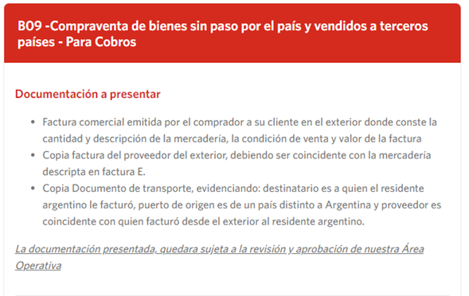
Requisitos y documentación a presentar, fuente banco Supervielle.

Elección de marítima
Para esta operación, se optó por la marítima Mediterranean Shipping Company (MSC), por dos razones fundamentales. La primera, es una marítima con una historia y experiencia gigante, desde hace décadas, siendo de las principales marítimas a nivel mundial, y otorgando confianza plena al proceso. Con esto en cuenta, se busca ofrecerle al cliente, Easy, una marítima de alto nivel para ofrecer un valor agregado todavía mayor al proceso.
En segundo lugar, es una de las pocas marítimas que ofrecen servicio directo desde Algeciras (Puerto de España) hacia San Antonio (Destino en Chile), y ofreciendo, en su cotización, la inclusión no solo del flete marítimo, sino la emisión de BL, y gastos de terminal en España y descarga en Chile. Por supuesto, fuera de cotización están los inland españoles y chilenos, y los gastos de operadores y/o despachantes aduaneros.
Siendo MSC la empresa cotizadora, se adjunta la cotización correspondiente a octubre 2022:
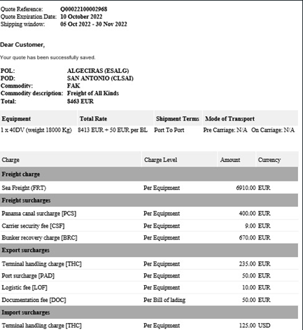

Contrato internacional
Se firmará un contrato con Cencosud Chile, de distribución internacional, con vigencia de un año, prorrogable a 4 años más.
La Verde será quien imponga varios de los puntos a tener en cuenta en el acuerdo, como plazo de pago (45 días), o cláusula de quiebre de stock, donde Easy se compromete a notificar a La Verde cuando exista un stock inferior a 15.000 m2, considerando la demora que lleva el re-stockeo. Esto permite a La Verde contar con cierto margen de tiempo para llevar a cabo una nueva exportación, y le permite a Easy evitar el quiebre de stock. Por supuesto, además de los puntos beneficiosos para ambas partes, también marca claramente las responsabilidades del acuerdo, notándose en la responsabilidad por parte de La Verde de hacerse cargo de la exportación una vez fuera notificada del stock de 15.000 m2. Por supuesto, esta responsabilidad va acompañada de un tiempo prudente de exportación, es decir, la notificación acarrea una tolerancia de demora en tiempos similar a importaciones previas por parte del cliente.
En cuanto a limitaciones en la distribución en el país de destino, Easy es totalmente libre de la misma, pudiendo distribuir en todo el territorio chileno el producto. Además, La Verde le otorga total libertad de comercializar y promocionar el producto a Easy, desligándose de toda consecuencia que pueda tener este proceso en el impacto final de la venta.
Finalmente, Easy, adquiere los productos de forma directa, asumiendo asi, el almacenamiento y entrega del mismo a los clientes o distribuidores.
Por parte de La Verde, en el plazo de contrato, se compromete a no distribuir ese mismo césped sintético a ningún otro distribuidor dentro de Chile, asegurándole al cliente, la ventaja competitiva sostenible a lo largo del tiempo.

Incoterms

La condición de venta se hara, en base a los Incoterms 2020, en CFR (Cost and freight). Esto implica que, La Verde, se hara cargo de todos los costos hasta que la mercadería llegue al puerto de destino, sin incluir el seguro internacional de la misma. Si se incluyen el transporte internacional, nacional en España, y gastos aduaneros y de despacho.
Es fundamental tener en cuenta que bajo esta condición la transmisión de costos se realiza en el país de destino, mientras que la transmisión de riesgos y pérdidas se efectuará en origen, en el momento en que la mercadería se encuentre a bordo en el puerto de embarque convenido por el vendedor. Por esta razón, resulta crucial que tanto el vendedor como el comprador especifiquen correctamente en el contrato cuáles serán los puertos de embarque y de destino.

Unitarizacion y consolidación

De acuerdo a las estimaciones efectuadas, el primer año se pretenden exportar 131.400 m2 de césped sintético. Teniendo en cuenta que los rollos del material son de 5x2 mt, es decir, 10m2, se deben exportar, durante el año, 13140 rollos del producto.
Con esta consideración, y con la premisa de que cada rollo tiene 2 metros de ancho y 5 metros de largo, se pueden enrollar para obtener un producto de 2mt x 0,5 mt x 0,6mt. Con estas dimensiones, se podrían agrupar 92 rollos en cada contenedor de 40’.
En base a estas cantidades, se exportarán 920 m2 por container, requiriendo aproximadamente 36 containers por cada despacho, con la premisa de hacer 4 embarques anuales.

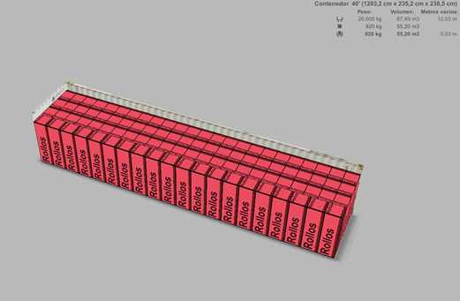

Embarques:

Como se mencionó en el punto anterior, la idea de la empresa es efectuar 4 embarques anuales, pudiendo dividirse la cantidad total requerida en 4 etapas diferentes. A fin de satisfacer la necesidad anual del cliente, serán 4 embarques de 32.850m2 cada uno. Estos embarques se dan de esta forma, para ofrecer al cliente la posibilidad de no efectuar todo el desembolso en un solo momento, y otorgarle una cantidad suficiente de césped sintético como para que puedan afrontar su demanda.
En el afán de ofrecer un servicio de calidad en los potenciales 5 años de contrato, se ofrece el siguiente esquema de embarques:
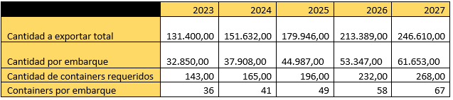

Transporte interno en España

El transporte interno desde Alicante hacia el puerto de Algeciras será llevado a cabo por la empresa de transportes “Antonio Marco”, ubicada en el Polígono Industrial La Granadina, calle Francia, n° 7 03349, Alicante.
El motivo de selección está basado en dos puntos importantes. El primero, la facilidad logística de un transportista ubicado en la misma ciudad del proveedor. El segundo, que es una empresa con más de 50 años de experiencia, que cuenta con transportes propios, de última generación. Dentro de sus diferenciales, ofrece servicios internos a todos los puntos del país de España, además de ofrecer varias rutas internacionales a países europeos.
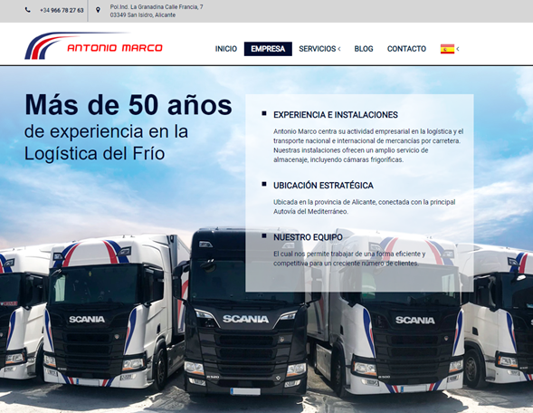

La cotización del flete interno de esta empresa se basa en un precio base, de 350 EUR, o un precio específico a partir de rutas de 250 km. Considerando que la ruta es de 605 km, desde Alicante hacia Algeciras, se obtiene una cotización de 1,54 EUR por km.

La ruta es la siguiente:
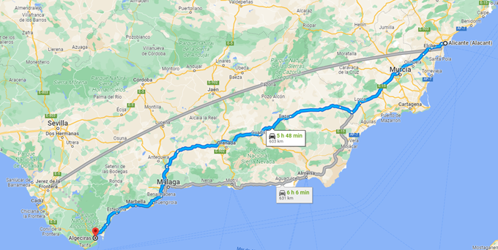

Con esta información, se obtiene la siguiente cotización por la totalidad de la carga del primer año:
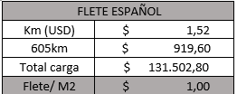
Para los siguientes años, quedaría una tarifa sujeta a la modificación por inflación española, y el total de la carga.

Elección de modo de transporte

La decisión del modo de transporte internacional fue, efectivamente, muy sencilla. La razón principal de la elección de la vía marítima es que, debido a las cantidades que se manejan, era prácticamente imposible considerar la idea de un flete aéreo. Teniendo en cuenta cantidades, tamaño de producto, y cotizaciones aéreas, era inviable, a nivel logístico y económico, otra elección que no fuera la marítima. Por supuesto, el flete terrestre no entraba dentro de la discusión.

Flete internacional

El transporte internacional con destino al puerto de San Antonio, Chile, será realizado vía marítima, con la naviera MSC, como fue previamente comentado. En el punto de “Elección de marítima”, se especifican los detalles de la cotización, ascendiendo a 8463 euros por conteiner, incluyendo gastos de terminal en España y descarga en Chile. Teniendo en cuenta los embarques establecidos el primer año, el esquema de costeo seria el siguiente para el año 2023:
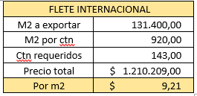
La ruta establecida es la siguiente:
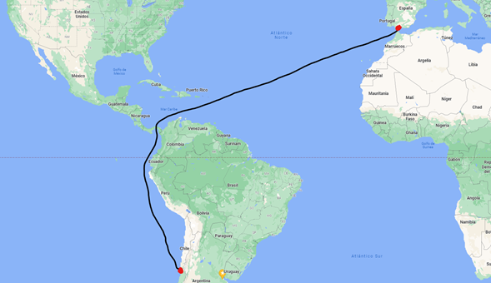

Con esta ruta, estableciendo una inflación promedio según las históricas en España, se predice la siguiente tabla de cotizaciones totales por año:
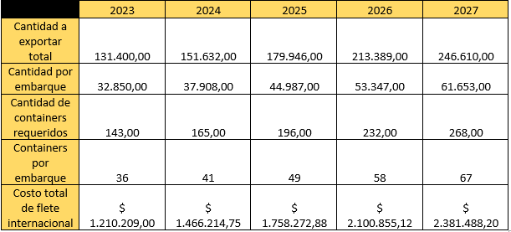

Transporte interno en Chile

Luego de que la mercadería en Chile sea liberada, es decir, una vez que se haya realizado la inspección física y documental de la misma, será transportada desde el Puerto de San Antonio hasta el centro de distribución de Easy en Pudahuel, con dirección en Puerto Madero 9710, Pudahuel, Región Metropolitana, Chile.
El transporte será realizado vía terrestre, tendrá una duración aproximada de 1 hora y 15 minutos, y el costo será de aproximadamente USD 300 por contenedor que correrá por cuenta del importador.
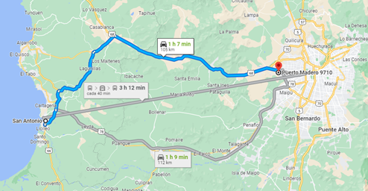

Costos logísticos en Chile
Además de los costos del flete nacional, Easy deberá afrontar los siguientes costos en diversos conceptos internos (En el cuadro se incluye el flete mencionado previamente):
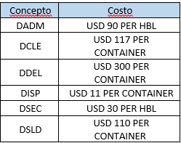
A continuación, una breve explicación de los conceptos:
- DADM: Destination Administrative Handling.
- DCLE: Import Customs Clearance. Costo aduanero.
- DDEL: Delivery via Truck. Costo del transporte desde el Puerto hasta destino.
- DISP: Dest. ISPS Fee. International Security Port Surcharge.
- DSEC: Dest. Security Filing Fee
- DSLD: Dest. Shipping Line Doc. Release Fee
Por supuesto, es importante mencionar que los costos mencionados son relativos al primer año, 2023. Luego, se enfrentarán estos costos según cotizaciones nuevas (posiblemente ajustadas a inflaciones anuales), y según cantidades a exportar (Que son crecientes año a año).

Gastos aduaneros

Además de los gastos logísticos mencionados previamente, existen otros gastos aduaneros a los cuales se va a tener que incurrir para proceder con la operación de comercio exterior. Para el caso en cuestión, varios de estos gastos fueron incluidos en la cotización de MSC, tales como los gastos documentales (Emisión de BL), y se debe considerar, además, un aproximado de 200 USD para el despachante de aduanas en España. Adicionalmente, Easy, debe tener en cuenta que requiere un agente aduanero, dado que la carga es de un valor superior a USD 3000, que es de un precio similar al despachante español.

RIESGOS Y CONTINGENCIAS
En nuestro proyecto de exportación debemos contemplar y comprender los riesgos pertinentes a las operaciones y actividades comerciales que vamos a realizar para intentar mitigarlas. Es por ello que entendemos que existen distintos tipos de riesgos que podrían afectar a nuestro negocio y que deben ser analizados con el objetivo de neutralizarlos.

Riesgos asociados al proveedor:
Teniendo en cuenta que Evolution Grass es quien se encarga de la fabricación de nuestro producto, consideramos aquellos riesgos que afectan de manera directa a las operaciones y actividades de nuestro proveedor, que darían como resultado un faltante de stock.
Dentro de estos, podemos identificar a la avería de la maquinaria y a la falta de insumos como los más determinantes. El césped sintético en cuestión lleva un alto grado de industrialización específica para lograr su persistencia. Es por ello, que un daño en una maquinaria podría parar y/o retrasar el proceso productivo y dejarnos desabastecidos del producto para su comercialización. Por otro lado, dado que nuestro producto es producido con diferentes materiales que les brindan su resistencia a las altas temperaturas, estos se vuelven indispensables para fabricar el producto de alto valor agregado que ofrecemos. Entonces las faltas de insumos también generan demoras en el proceso productivo.
Por otra parte, al contar con un único proveedor y un producto diferenciado, si este decide no comercializar más el producto, deja de poseer la capacidad productiva necesaria, varía los precios de gran manera o cualquier motivo que lo haga inviable, nuestra empresa quedaría afectada considerablemente.
Para poder mitigar los riesgos asociados del proveedor, “La Verde” establecerá una sólida comunicación con Evolution Grass y le brindará un estimativo de pedidos anuales para que el proveedor pueda saber de antemano los encargos que tendrá que afrontar. Además, la empresa realizó una investigación con el fin de encontrar proveedores que ofrezcan la misma calidad y características de césped sintético. Esta investigación dio como resultado a BASF. Una empresa alemana con sede central en Ludwigshafen, con quién nos pondremos en contacto en caso de que nuestro principal proveedor nos comunique que no pueda cumplir con nuestros pedidos de mercadería. De todas maneras y en todo momento, “La Verde” estará permanentemente en comunicación con Evolution Grass e Easy para poder resolver cualquier conflicto que pueda surgir por la demora de la mercadería y, en tal caso, si fuera necesario se comunicará con el proveedor alemán.

Riesgos internos:
Por otra parte, existen riesgos internos asociados a “La Verde” que surgen a partir de las actividades y negocios que la empresa realiza. A partir de la falta de experiencia en el mercado internacional y ser una empresa joven (Pyme), podemos tener errores derivados de la falta de competencias en el manejo de grandes volúmenes de stock y de actividades en el mercado internacional. Es por ello que está latente la posibilidad de realizar un cálculo erróneo de la demanda que derive en tener sobrante o faltante de stock de césped para cubrir las necesidades de nuestro cliente.
Por otro lado existe un riesgo documentario. Este riesgo surge de la gran cantidad de documentos que la empresa deberá confeccionar en tiempo y forma para poder garantizar el traslado de la mercadería como el giro de divisas. La mala elaboración y presentación de los documentos pertinentes puede resultar en costos extra que la empresa tendrá que asumir o problemas legales en materia aduanera.
Para poder aplacar estos riesgos contamos con un equipo conformado por un Lic. En Comercio Internacional con experiencia previa en operaciones internacionales tanto para la gestión de las operaciones como para la correcta confección de documentación asociada a la misma. En simultáneo trabajarán el resto de los miembros de “La Verde” investigando permanentemente el mercado de destino y en diálogo con Easy para obtener una estimación de demanda acertada.

Riesgos externos:
Los riesgos externos tienen en su esencia el nulo o limitado control que la empresa tiene sobre los mismos. Es justamente por esto, que los esfuerzos en su supervisión tienen que doblegarse.
Actualmente no existen barreras arancelarias a las importaciones de España a Chile relativas a nuestro producto. Pero existe el riesgo futuro, que, por motivos de política internacional, las normativas cambien. Por otra parte, y no menor, Argentina es un país que últimamente se ha destacado por su inestabilidad política y por sus constantes cambios de normativas aduaneras y de giros al exterior. Estos cambios usuales pueden perjudicar a la empresa tanto en aspectos de dirección estratégica como en una eventual traba para realizar los pagos correspondientes al exterior.
Otro riesgo importante de destacar, es el de quiebre de stock por parte de Easy. Puede ocurrir que por distintos motivos y ajenos a “La Verde”, se quede sin stock en un periodo de tiempo en el cual debería contar con el mismo.
Para poder apaciguar y prever tanto el riesgo de cambios de normativas entre España y Chile y propios de la Argentina, el Lic en Comercio Internacional trabajará codo a codo con el despachante de aduanas y con el resto de los miembros de la empresa (La Verde) . De esta manera, al haber un cambio, trabajaran todos en paralelo para poder adaptarse de la manera más acertada a las modificaciones en cuestión.
En cuanto al quiebre de stock, y con el propósito de preverlo, “La Verde” estará periódicamente en comunicación con Easy para poder evitarlo y además establecerán, como mencionamos anteriormente en el contrato de distribución internacional un punto de pedido (15.000m2). De esta forma, cuando Easy tenga un stock inferior, realizará un nuevo pedido y el quiebre de stock será evitado. Igualmente puede suceder que aumente la demanda imprevistamente y que Easy necesite reponer stock antes de los tiempos establecidos en el contrato. En este caso, “La Verde” le ofrecerá una alternativa de césped sintético regional, similar a la inicial, con el objetivo de reponer stock lo antes posible.
Por último, mencionar que existe un riesgo bajo de insolvencia de pago por parte Easy dado su balance económico general y su posicionamiento internacional. De todas maneras, es conveniente realizar un seguimiento de la empresa para evitar cualquier imprevisto posible.

PLAN DE CONTINGENCIA
Si alguno de los riesgos mencionados llegase a ocurrir, “La Verde” deberá contar con un plan de contingencia con el fin de apaciguar las consecuencias negativas que puedan surgir. Es por ello que este plan contiene una serie de pasos a seguir para tomar las decisiones más acertadas.
Primero hay que analizar el contexto y el riesgo en cuestión para poder brindar la solución que corresponde para el riesgo en cuestión. En segundo lugar, una vez analizado su impacto, importancia y urgencia, definir medidas y acciones necesarias para generar una corrección y solución del problema. En tercer lugar, ejecutar las acciones deliberadas.
Por último, realizar un control, evaluación de la situación y del plan ejecutado. Efectuar un análisis para evaluar posibles pérdidas económicas, perjuicios legales y/o posicionamiento e imagen de la empresa y prevenir el riesgo en una futura ocasión si fuese factible.

FINANCIERO

Pronostico inflacionario
Con el fin de realizar un análisis financiero correcto para el negocio, se debe considerar la incidencia de la inflación en el mismo, para obtener resultados que se asimilen a la realidad.
Es por esto, que estimamos la variación de la inflación en España. Ya que, nosotros, al ser una empresa que se dedica a la reventa de mercadería de un proveedor español, proyectar el precio de esta es fundamental para nosotros.
Se ha recabado información inflacionaria histórica para entender cómo se ha comportado esta misma en los últimos años. Para luego, poder hacer una estimación de lo que podría suceder en los próximos periodos.
En primer lugar, se observó un gran pico en la inflación en 2022, explicado por el gran aumento en los precios de los carburantes y la energía en general.
Sin embargo, se espera que esta no sea sostenida y que para los periodos siguientes se encuentre un gran descenso en relación al periodo anterior.
Como podemos observar en el gráfico, la variación año-año proyectada para el periodo 2023-2027 ronda entre el 4,9% y 1,7%.
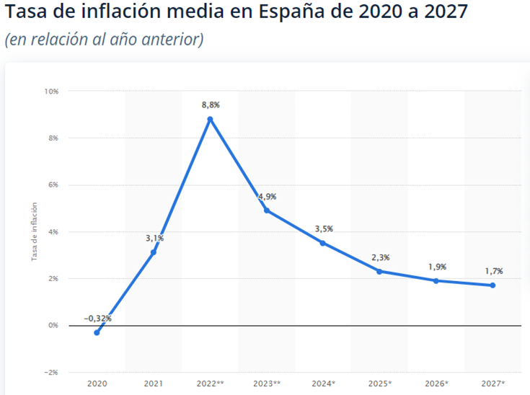

Inversión inicial:
La inversión inicial que La Verde necesitará para poder llevar a cabo el proyecto de exportación a Chile será de USD 13000. Este monto corresponde al capital que se requerirá para abonar los sueldos de los empleados de La Verde en la etapa previa al primer embarque, junto con alquiler de la oficina, gastos administrativos, y compras requeridas para el ejercicio. Además, se contempla cierto margen para cualquier contingencia que se requiera.
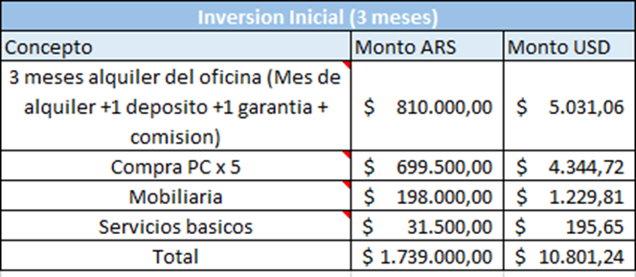
La Verde no invertirá en la compra de activos fijos dado que no requiere de maquinarias para llevar adelante la operación ni abastecer al mercado chileno.

CMV
Teniendo en cuenta que La Verde no es una empresa productora, sino que revende el césped sintético, los costos de esta estarán determinados por el costo de la mercadería que se adquiere.
Para saber cuánta mercadería va adquirir la empresa a lo largo de un año, se realizó una estimación y proyección de ventas anuales, mencionadas previamente dando un total de ventas proyectas de 131.400 metros cuadrados de césped sintético.
A un precio cotizado de USD 24,07 por metro cuadrado, se obtiene el resultado U$D 3.161.499. de costo de la mercadería vendida.
Cabe destacar que la empresa proveedora de césped sintético se hará cargo de todos los gastos que incurren en la operación desde España a Chile, basado en el Incoterm CFR, por lo que, los gastos asociados quedarán plasmados dentro del costo de las mercaderías vendidas (Flete interno, internacional, manipuleo en Aduana).
En el cuadro, se observa el costo de la mercadería por embarque, con el añadido del 0,5USD de ganancia de La Verde:
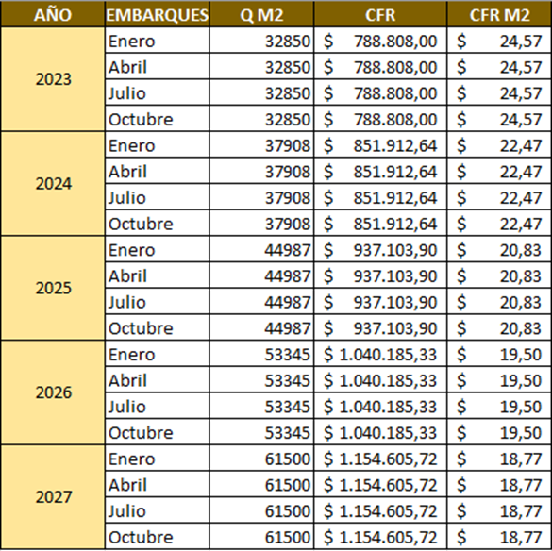

Sueldos:
La verde cuenta actualmente con una estructura organizacional baja con poca cantidad de personal. Para el proyecto de exportación se recurrirá a 2 socios, uno del sector comercial y otro del sector financiero. Sumado a esto se cuenta con un socio en el área de documentación, otro en el área de logística, y otro del sector de comercio internacional.
En la siguiente imagen se detalla el honorario mensual bruto correspondiente a los 5 sueldos para el primer año como así también la proyección de los mismos a 5 años.
Se debe tener en cuenta que se prevé un aumento en los honorarios del 15 % en base al desempeño de los empleados, y ajustes inflacionarios.

Proyección de ventas:
Como mencionado anteriormente La Verde estima un mínimo de ventas de 131.400 m2 de césped sintético a la cadena de distribución Easy durante todo 2023. Esta cantidad se incrementará conforme crezca el mercado en los próximos 5 años siguiendo los índices históricos detallados en la estimación de la demanda.
Debajo se detalla la cantidad de ventas de nuestro cliente y como resultado la cantidad de ventas que se espera obtener de la Verde.
Estos 131.400 m2 iniciales, están justificados también por la cotización española, con el descuento de 1 euro por m2 a partir de los 30.000m2, generando la posibilidad de 4 embarques anuales con este precio.
Un mercado que utiliza, al menos, 900.000 m2 al año, por lo que con el share de Easy, podrían esperar unas ventas mínimas de al menos 260.000 m2. Importante recalcar, NO se espera ser el único proveedor, como fue mencionado previamente.
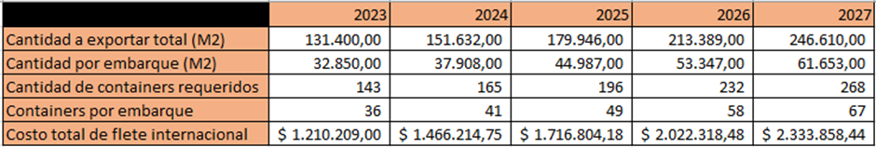

EERR
En el siguiente cuadro se detalla el Estado de Resultados donde se realizó una proyección de 5 años, reflejando todos los ingresos y egresos necesarios para realizar la operatoria. Los montos fueron expresados en dólares, trabajados con inflación y el tipo de cambio proyectado.
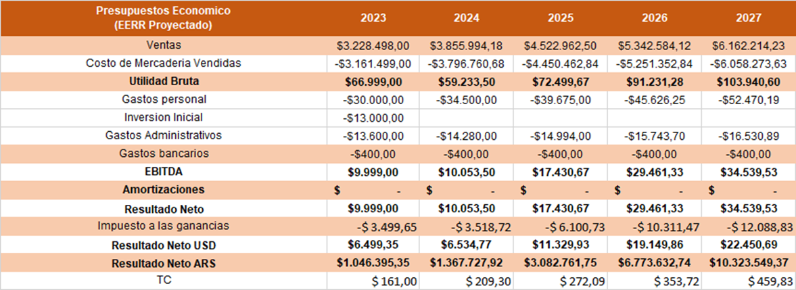

Cash Flow
En el subsiguiente cuadro se exponen las entradas y salidas de dinero correspondientes a cada año del plan de exportación.
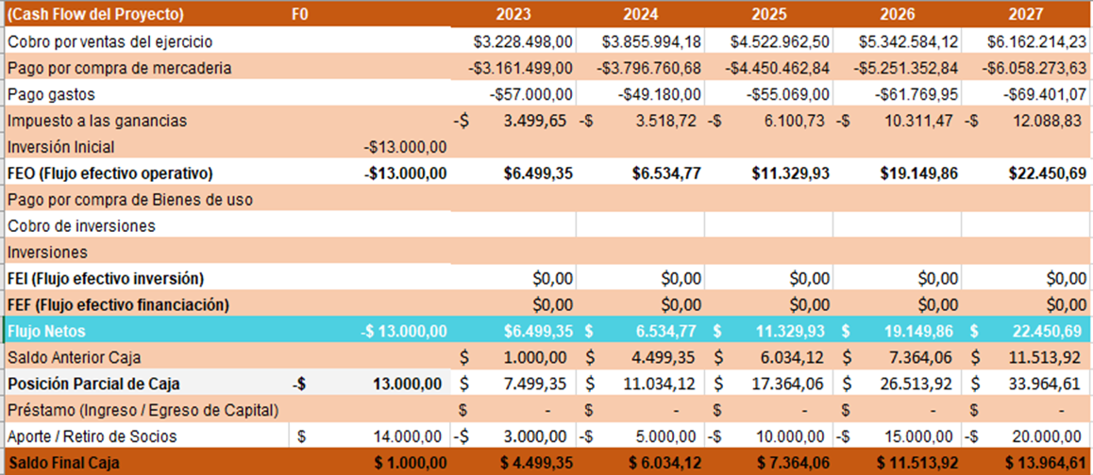

INDICADORES FINANCIEROS

CAPM y WACC
Para determinar el costo del capital propio de la empresa (CAPM) se consideraron los siguientes datos:

- Se consideró como tasa libre de riesgo (rf) al 4,18% en referencia al rendimiento de los bonos del tesoro americano a 5 años.
- El rendimiento del portafolio del mercado contabilizado fue del 12,11%, obtenido del portafolio de mercado SYP500.
- Para el Beta del mercado, se consideró la beta del caucho de Damodaran.
- Se tomó el riesgo país de Argentina ubicado en 2599 puntos básicos al día que fue realizado este análisis.
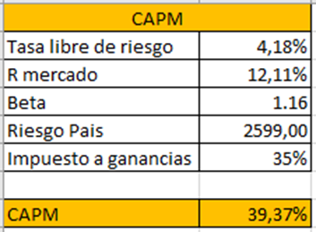
Es importante considerar que, dado que el equity es 100 % (No hay deuda en la estructura), el WACC es igual al CAPM.

VAN Y TIR
La herramienta del VAN (valor actual neto) nos permite entender si hay creación o destrucción de valor para la empresa comparando la inversión inicial con el valor actual de los flujos futuros. Este indicador, se calcula descontando los flujos futuros de caja al costo promedio ponderado del capital (WACC). Para nuestro proyecto, el VAN es de USD 8.558,06.
Con este resultado, podemos deducir que se creó valor y que el proyecto resulta viable.
La TIR (tasa interna de retorno), representa la rentabilidad del proyecto y es utilizado como criterio de decisión para llevar adelante un negocio o no. Para su cálculo se utiliza un proceso iterativo hasta encontrar una tasa que dé como resultado VAN igual cero. La TIR obtenida es del 66%.
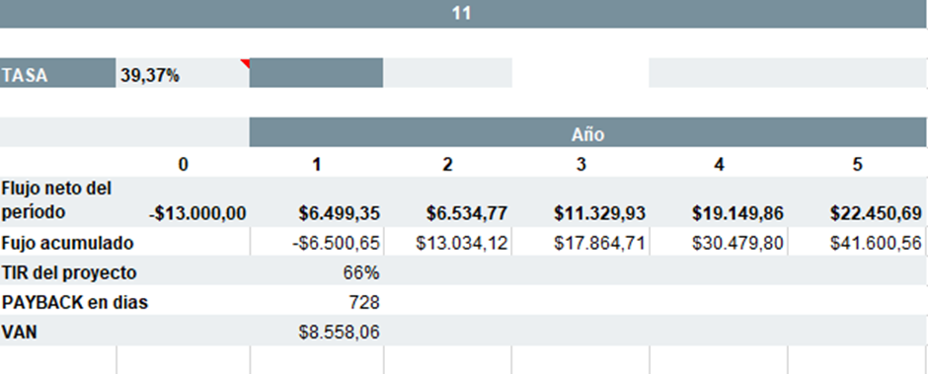

Payback
El Payback, nos sirve para estimar en cuánto tiempo se recuperará la inversión inicial realizada. En este caso, es de 728 días, el equivalente a casi 2 años de tiempo.

Punto de equilibrio:
Se realizó un análisis del punto de equilibrio para determinar cuáles son los niveles de venta necesarios para cubrir los costos fijos y variables.
Se consideraron como costos fijos los gastos de administración y honorarios. En cuanto al costo variable unitario, se tuvieron en cuenta los costos de las mercaderías vendidas y todos los gastos de exportación asociados.
En el cuadro de a continuación observamos los puntos de equilibrio estimados para cada año.
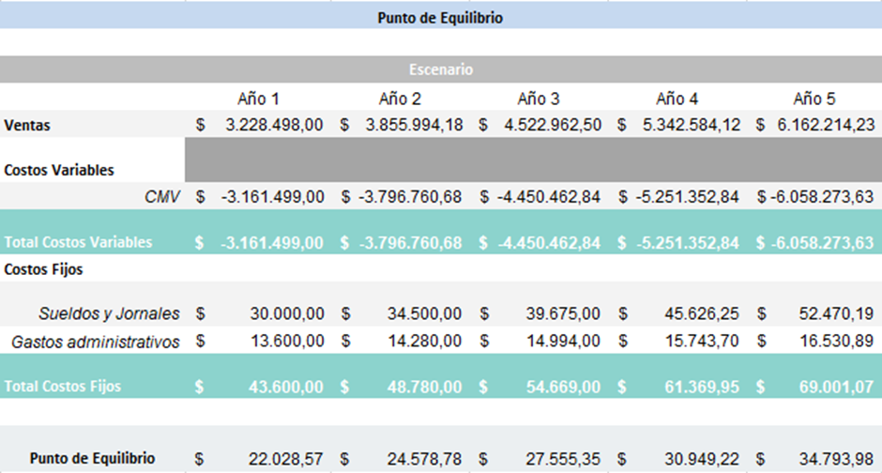

BIBLIOGRAFÍA
Banco Mundial. (2021). Obtenido de https://datos.bancomundial.org/indicator/GB.XPD.RSDV.GD.ZS?locations=CL
Banco Santander. (2022). Obtenido de https://santandertrade.com/es/portal/analizar-mercados/chile/cifras-comercio-exterior
Carmona, A. (2022). El Mueble. Obtenido de https://www.elmueble.com/ideas/decoterapia/cesped-artificial-ventajas-y-desventajas_42455
Cesped Alicante. (2022). Obtenido de https://www.cespedartificialalicante.net/
Cespes. (s.f.). Obtenido de https://www.cespedartificialalicante.net/
FIFA. (2022). Obtenido de https://www.fifa.com/es/technical/football-technology/standards/football-turf/fifa-quality-programme-for-football-turf
Macro. (2022). Obtenido de https://datosmacro.expansion.com/pib/chile
Mayorga, F. (02 de Junio de 2022). La Tercera. Obtenido de https://www.latercera.com/que-pasa/noticia/tras-anuncio-de-presidente-boric-inversion-en-investigacion-y-desarrollo-busca-llegar-a-los-us2400-millones-y-que-privados-aporten-el-50/KGOA7LQIDRFVVEZ5ZF6ZSYW6TM/
Mercosur. (2022). Obtenido de https://www.mercosur.int/quienes-somos/paises-del-mercosur/#:~:text=Los%20Estados%20Partes%20fundadores%20del,%2C%20Brasil%2C%20Paraguay%20y%20Uruguay
Montes, C. (11 de Febrero de 2019). La Tercera. Obtenido de https://www.latercera.com/que-pasa/noticia/la-nueva-tecnologia-del-pasto-sintetico-en-chile/487623/
Montes, R. (07 de Abril de 2022). El Pas. Obtenido de https://elpais.com/economia/2022-04-07/gabriel-boric-anuncia-un-plan-de-recuperacion-economica-para-chile-por-3700-millones-de-dolares.html
Pagina 12. (2022). Obtenido de https://www.pagina12.com.ar/433807-chile-gabriel-boric-presento-una-ambiciosa-reforma-tributari
Suelos 10. (2021). Obtenido de https://suelos10.com/cesped-artificial/
Telam. (2022). Obtenido de https://www.telam.com.ar/notas/202207/600035-inflacion-eurozona-julio.html#:~:text=datos%20de%20Eurostat-,La%20inflaci%C3%B3n%20en%20la%20eurozona%20alcanz%C3%B3%20un,8%2C9%25%20interanual%20en%20julio&text=La%20escalada%20de%20los%20precios,desde%20el%20
​Aduana Chile. (2021). Obtenido de https://www.aduana.cl/aduana/site/edic/base/port/inicio.html
AMI Consulting. (2022). Obtenido de https://www.ami.international/cons
BCRA. (2022). Comunicacion A 7507.
CCGrass. (2021). Obtenido de https://www.ccgrass.com/es/como-se-fabrica-el-cesped-sintetico-fabricacion-de-cesped/
CESCE. (Nov de 2021). Obtenido de https://www.cesce.es/es/w/asesores-de-pymes/que-es-el-dua-exportacion-y-burocracia#:~:text=%22DUA%22%20son%20las%20siglas%20de,para%20la%20correspondiente%20declaraci%C3%B3n%20tributaria.
Cesped Artificial Alicante. (2022). Obtenido de https://www.cespedartificialalicante.net/
Easy. (2022). Obtenido de https://www.easy.cl/
Economia y Negocios. (2022).
Hirsch, E. (1998). Canales de distribucion.
La Tercera. (2021). Obtenido de www.latercera.com/
Logisber. (2020). Obtenido de https://logisber.com/blog/certificado-eur1
msc. (2022). Obtenido de https://www.msc.com/es
Nelson. (2002). Precio y valor.
Porter, M. (1995). Estrategia Competitiva.
SubREI. (2022). Obtenido de https://www.subrei.gob.cl/
TradeMap. (2022). Obtenido de https://www.trademap.org/Index.aspx
Willis. (2019). Marketing Promocional.

